TRƯỜNG ĐẠI HỌC ĐÀ LẠT
KHOA CÔNG NGHỆ THÔNG TIN
TÀI LIỆU MÔ TẢ CHỨC NĂNG
VÀ QUY TRÌNH ETL DỮ LIỆU
Hệ thống trực quan hóa dữ liệu LMS Moodle (LMS Analytics) – phiên bản 1.1
Nội dung: danh sách chức năng · nguồn dữ liệu và cách ETL · hướng dẫn thực hiện
Đà Lạt, tháng 10 năm 2026
MỤC LỤC
GIỚI THIỆU TÀI LIỆU 3
PHẦN 1. DANH SÁCH CHỨC NĂNG CỦA HỆ THỐNG 4
1.1. Tổng hợp chức năng theo vai trò 4
1.2. F01 – Đăng nhập 5
1.3. F02 – Tổng quan quy mô đào tạo và lưu lượng 6
1.4. F03 – Thống kê phân cấp Khoa ▸ Môn ▸ Sinh viên 7
1.5. F04 – Theo dõi lưu lượng truy cập và người dùng online 9
1.6. F05 – Báo cáo đa chiều và xuất Excel/PDF 9
1.7. F06 – Danh mục môn học và giảng viên phụ trách 10
1.8. F07 – Quản lý người dùng 11
1.9. F08 – Nhật ký ETL 12
1.10. F09 – Sao lưu và phục hồi 13
1.11. F10 – Cảnh báo sinh viên nguy cơ (đèn giao thông) 14
1.12. F11 – Chi tiết sinh viên và ghi nhận can thiệp 16
1.13. F12 – Tiến độ và tương tác của lớp 17
1.14. F13 – Tài khoản và đổi mật khẩu 18
1.15. F14 – Trợ giúp 19
PHẦN 2. NGUỒN DỮ LIỆU VÀ QUY TRÌNH ETL CỦA TỪNG CHỨC NĂNG 22
2.1. Mô hình tổng thể 22
2.2. Các bảng Moodle được sử dụng 22
2.3. Các bảng đích trong CSDL phân tích 24
2.4. Các bước trích xuất dùng chung 24
2.4.1. Xác định các môn đang diễn ra – courses.sql 24
2.4.2. Sinh viên ghi danh hợp lệ – _student_enrol.sql 25
2.5. Chỉ số mức sinh viên – bảng fact_student_risk_summary 26
2.5.1. Tiêu chí 2 – Tương tác (từ nhật ký truy cập) 26
2.5.2. Tiêu chí 1 – Vắng học (từ điểm danh) 26
2.5.3. Tiêu chí 3 – Thiếu bài tập (từ bài nộp) 27
2.5.4. Xếp mức rủi ro và các cột hiển thị 28
2.6. Chỉ số mức môn học – bảng fact_course_progress_daily 29
2.7. Chỉ số lưu lượng – bảng fact_server_traffic_hourly và etl_online_snapshot 30
2.7.1. Lưu lượng theo giờ 30
2.7.2. Người dùng online 31
2.8. Ánh xạ từng chức năng với dữ liệu 31
2.8.1. F01 – Đăng nhập và F13 – Tài khoản 31
2.8.2. F02 – Tổng quan 31
2.8.3. F03 – Thống kê phân cấp Khoa ▸ Môn ▸ Sinh viên 32
2.8.4. F04 – Lưu lượng 32
2.8.5. F05 – Báo cáo 33
2.8.6. F06 – Danh mục môn học 33
2.8.7. F07 – Quản lý người dùng 33
2.8.8. F08 – Nhật ký ETL 33
2.8.9. F09 – Sao lưu và phục hồi 33
2.8.10. F10 – Cảnh báo sinh viên 34
2.8.11. F11 – Chi tiết sinh viên 34
2.8.12. F12 – Tiến độ lớp 35
2.8.13. F14 – Trợ giúp 35
2.9. Lịch chạy và cơ chế nạp dữ liệu 35
PHẦN 3. HƯỚNG DẪN CHI TIẾT CÁCH LÀM 37
3.1. Bước 1 – Chuẩn bị môi trường 37
3.2. Bước 2 – Tạo cấu trúc hai cơ sở dữ liệu 37
3.3. Bước 3 – Chuẩn bị dữ liệu nguồn 38
3.4. Bước 4 – Viết khâu Extract 38
3.5. Bước 5 – Viết khâu Transform 39
3.6. Bước 6 – Viết khâu Load 39
3.7. Bước 7 – Ghép thành job và chạy 40
3.8. Bước 8 – Kiểm tra số liệu sau ETL 40
3.9. Bước 9 – Tạo tài khoản, chạy API và giao diện 41
3.10. Bước 10 – Bổ sung một chỉ số mới theo đúng quy trình 41
3.11. Một số lỗi thường gặp và cách xử lý 42

GIỚI THIỆU TÀI LIỆU
Tài liệu này tổng hợp toàn bộ chức năng đang có trên web LMS Analytics – hệ thống đọc dữ liệu thô của Moodle, tổng hợp thành các bảng dữ liệu phân tích và hiển thị thành biểu đồ cho hai nhóm người dùng là Quản trị (phòng đào tạo) và Giảng viên. Tài liệu gồm ba phần:
- Phần 1 – Danh sách chức năng: tên từng chức năng, người dùng, mục đích và hình minh họa chụp trực tiếp trên web.
- Phần 2 – Nguồn dữ liệu và quy trình ETL: mỗi chức năng lấy dữ liệu từ bảng nào, trường nào của Moodle, được biến đổi (Transform) ra sao, nạp (Load) vào bảng phân tích nào và lý do chọn cách lấy như vậy.
- Phần 3 – Hướng dẫn chi tiết cách làm: các bước dựng môi trường, viết từng khâu Extract – Transform – Load, chạy và kiểm tra dữ liệu, chạy API và giao diện, và cách bổ sung một chỉ số mới theo đúng quy trình.
Một số quy ước dùng trong tài liệu:
- Moodle nguồn là CSDL moodle_src (PostgreSQL) có 25 bảng mdl_* giữ đúng tên bảng, tên cột và kiểu dữ liệu của Moodle 3.9. Dữ liệu hiện tại là dữ liệu giả lập học kỳ 1 năm học 2026–2027 của Khoa Công nghệ Thông tin (15 môn, 8 giảng viên, 500 sinh viên).
- CSDL phân tích là lms_analytics, toàn bộ bảng nằm trong schema analytics.
- AS_OF là thời điểm tham chiếu mà toàn hệ thống coi là "bây giờ" (biến LMS_AS_OF, mặc định 06/11/2026 10:30, tuần 9 của học kỳ). Mọi số liệu trong hình minh họa được tính tại thời điểm này.
- Thời gian trong Moodle lưu dạng số giây kể từ 01/01/1970 (epoch); hệ thống quy đổi theo múi giờ Asia/Ho_Chi_Minh.
Ghi chú: Các số liệu xuất hiện trong ảnh chụp màn hình là số liệu của bộ dữ liệu giả lập, dùng để minh họa cách hệ thống hoạt động, không phải số liệu thật của trường.

PHẦN 1. DANH SÁCH CHỨC NĂNG CỦA HỆ THỐNG

1.1. Tổng hợp chức năng theo vai trò
Hệ thống có hai vai trò. Quản trị xem số liệu toàn trường (quy mô đào tạo, lưu lượng truy cập, báo cáo) và quản lý hệ thống. Giảng viên chỉ xem được các môn mình được phân công giảng dạy trong Moodle. Bảng dưới liệt kê đầy đủ 14 chức năng hiện có.
Bảng 1. Danh sách chức năng của hệ thống
Mã | Tên chức năng | Vai trò | Vị trí trên web
F01 | Đăng nhập, phân quyền theo vai trò | Tất cả | Trang đăng nhập
F02 | Tổng quan quy mô đào tạo và lưu lượng (thẻ KPI, biểu đồ) | Quản trị | Tổng quan
F03 | Thống kê phân cấp Khoa ▸ Môn ▸ Sinh viên (drill-down) | Quản trị | Tổng quan (bảng phân cấp)
F04 | Theo dõi lưu lượng truy cập và người dùng online | Quản trị | Lưu lượng
F05 | Báo cáo đa chiều, xem trước, xuất Excel/PDF | Quản trị | Báo cáo
F06 | Danh mục môn học và giảng viên phụ trách | Quản trị | Danh mục
F07 | Quản lý người dùng (khóa/mở khóa, đặt lại mật khẩu) | Quản trị | Hệ thống › Quản lý người dùng
F08 | Nhật ký và trạng thái tiến trình ETL | Quản trị | Hệ thống › Nhật ký ETL
F09 | Sao lưu và phục hồi dữ liệu phân tích | Quản trị | Hệ thống › Sao lưu & phục hồi
F10 | Cảnh báo sinh viên nguy cơ (đèn giao thông) | Giảng viên | Cảnh báo
F11 | Chi tiết sinh viên và ghi nhận can thiệp | Giảng viên | Cảnh báo › nút Chi tiết
F12 | Tiến độ và mức độ tương tác của lớp | Giảng viên | Tiến độ lớp
F13 | Tài khoản cá nhân và đổi mật khẩu | Tất cả | Menu tên người dùng
F14 | Trợ giúp sử dụng | Tất cả | Trợ giúp

Thanh tiêu đề của mọi trang luôn hiển thị hai mốc thời gian: "Dữ liệu" là thời điểm AS_OF và "ETL cập nhật" là lần cuối một tiến trình ETL chạy thành công, giúp người dùng biết số liệu đang xem mới tới đâu. Với Quản trị, các chức năng hệ thống được gom trong menu thả xuống Hệ thống.
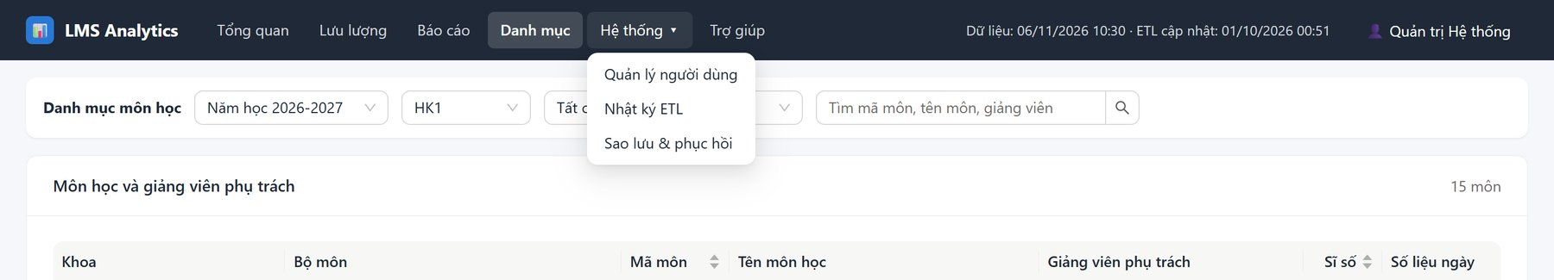
Hình 1. Thanh menu của Quản trị, mở nhánh Hệ thống

1.2. F01 – Đăng nhập
Người dùng đăng nhập bằng tài khoản được đồng bộ từ Moodle (Quản trị: admin; giảng viên: gv.<tên>). Sau khi đăng nhập, hệ thống chuyển tới trang phù hợp vai trò: Quản trị vào Tổng quan, Giảng viên vào Cảnh báo. Khi nhập sai, hệ thống chỉ báo "Sai tên đăng nhập hoặc mật khẩu" mà không tiết lộ tài khoản có tồn tại hay không; nhập sai quá 5 lần trong 5 phút sẽ bị chặn tạm thời.
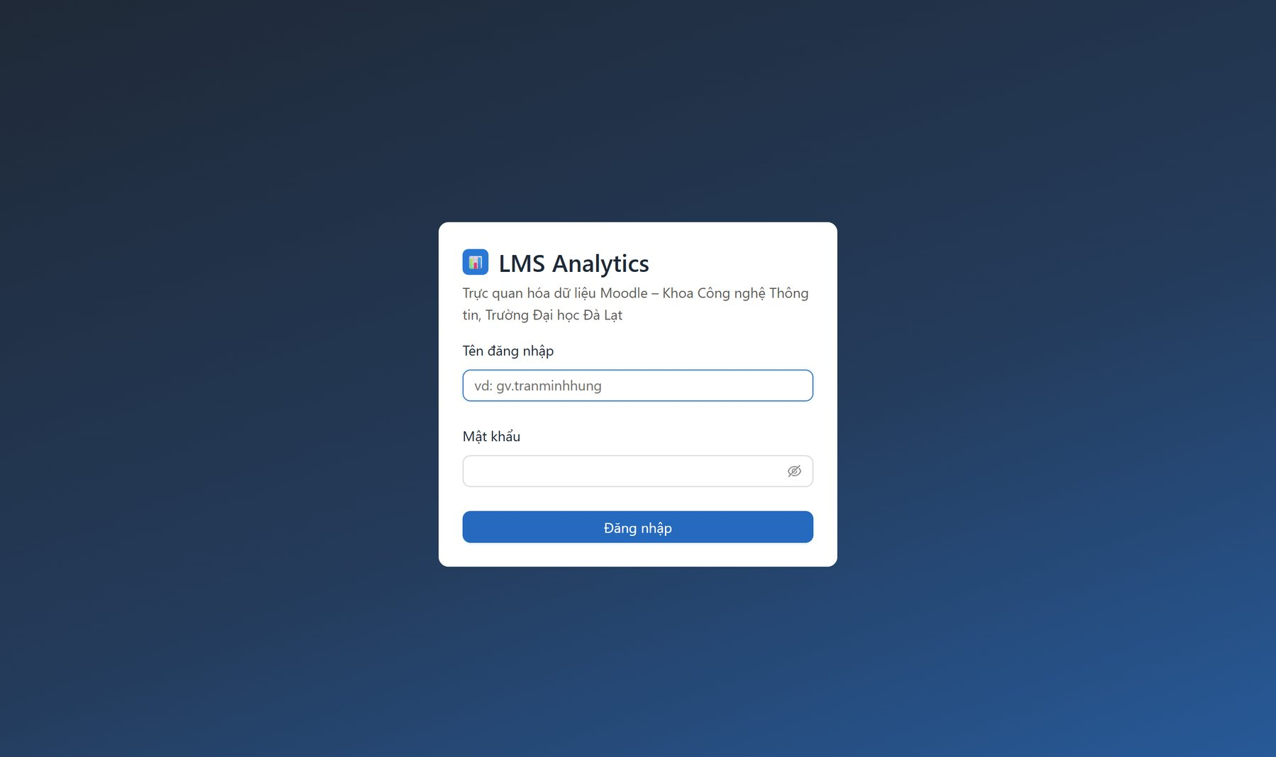
Hình 2. Màn hình đăng nhập
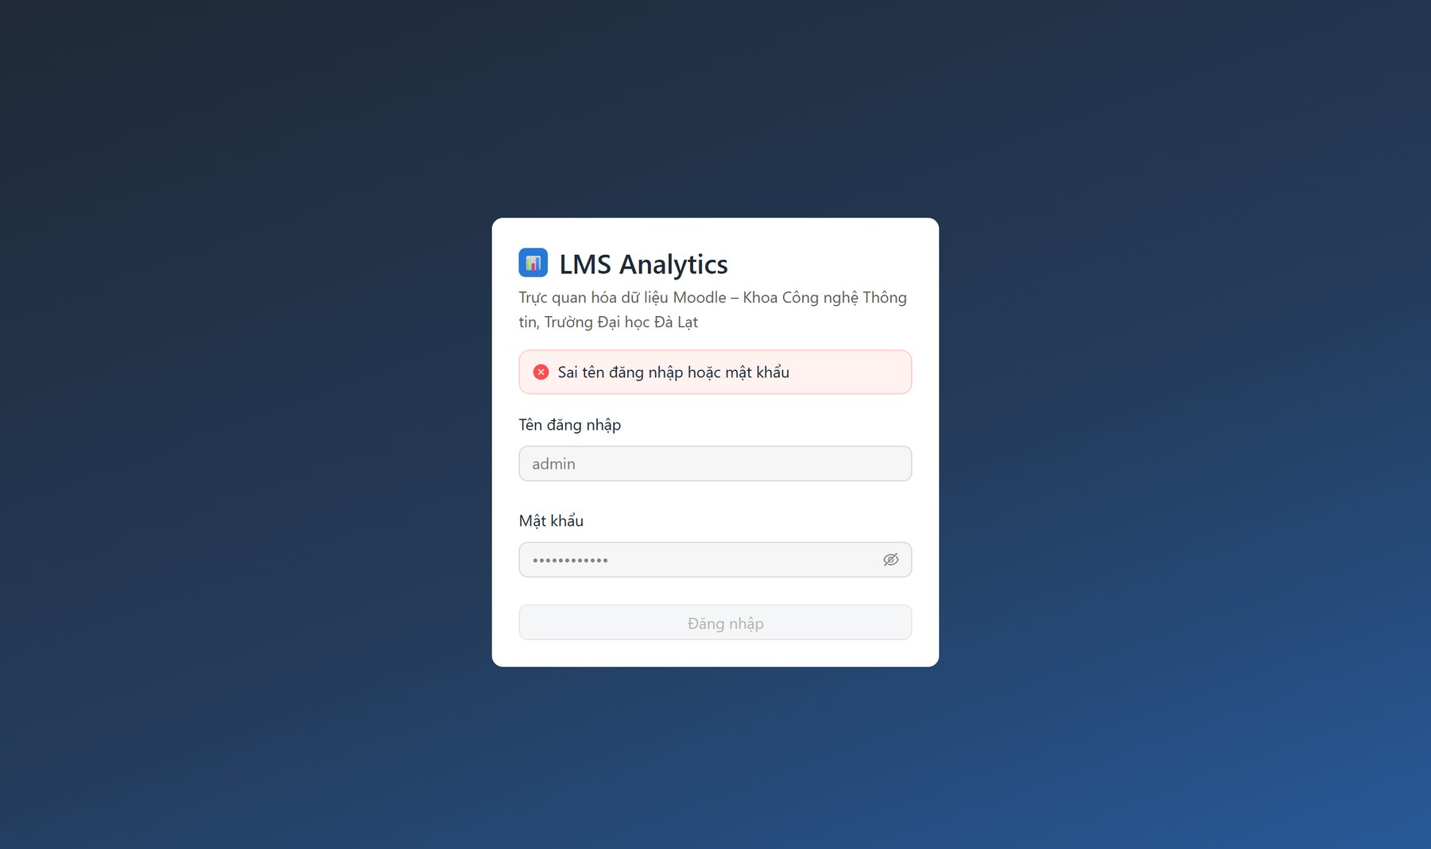
Hình 3. Thông báo khi đăng nhập sai

1.3. F02 – Tổng quan quy mô đào tạo và lưu lượng
Trang đầu tiên của Quản trị, trả lời câu hỏi "khoa nào, môn nào có bao nhiêu sinh viên đăng ký và bao nhiêu sinh viên thực sự học" và "hệ thống đang chịu tải ra sao". Các thành phần:
- Bộ lọc Năm học – Học kỳ – Khoa; mọi thẻ và biểu đồ đổi theo bộ lọc. Nút Export xuất báo cáo theo bộ lọc đang chọn.
- Sáu thẻ KPI: Tổng môn học, SV đăng ký, SV tương tác (kèm tỷ lệ), Online hiện tại, Peak hôm nay (giờ có nhiều request nhất), SV nguy cơ cao.
- Biểu đồ đường hai trục Lưu lượng truy cập (24 giờ hoặc 7 ngày): trục trái là số request/giờ, trục phải là số người online trung bình; vùng tô đỏ nhạt là giờ cao điểm.
- Biểu đồ cột chồng SV đăng ký và tương tác theo khoa; nhấn vào cột để xem các môn của khoa.
- Bảng phân cấp Khoa ▸ Môn ▸ Sinh viên (chi tiết ở F03) và Heatmap giờ × thứ của 4 tuần gần nhất.
Mọi biểu đồ có nút Biểu đồ | Bảng để xem đúng số liệu đó dưới dạng bảng.
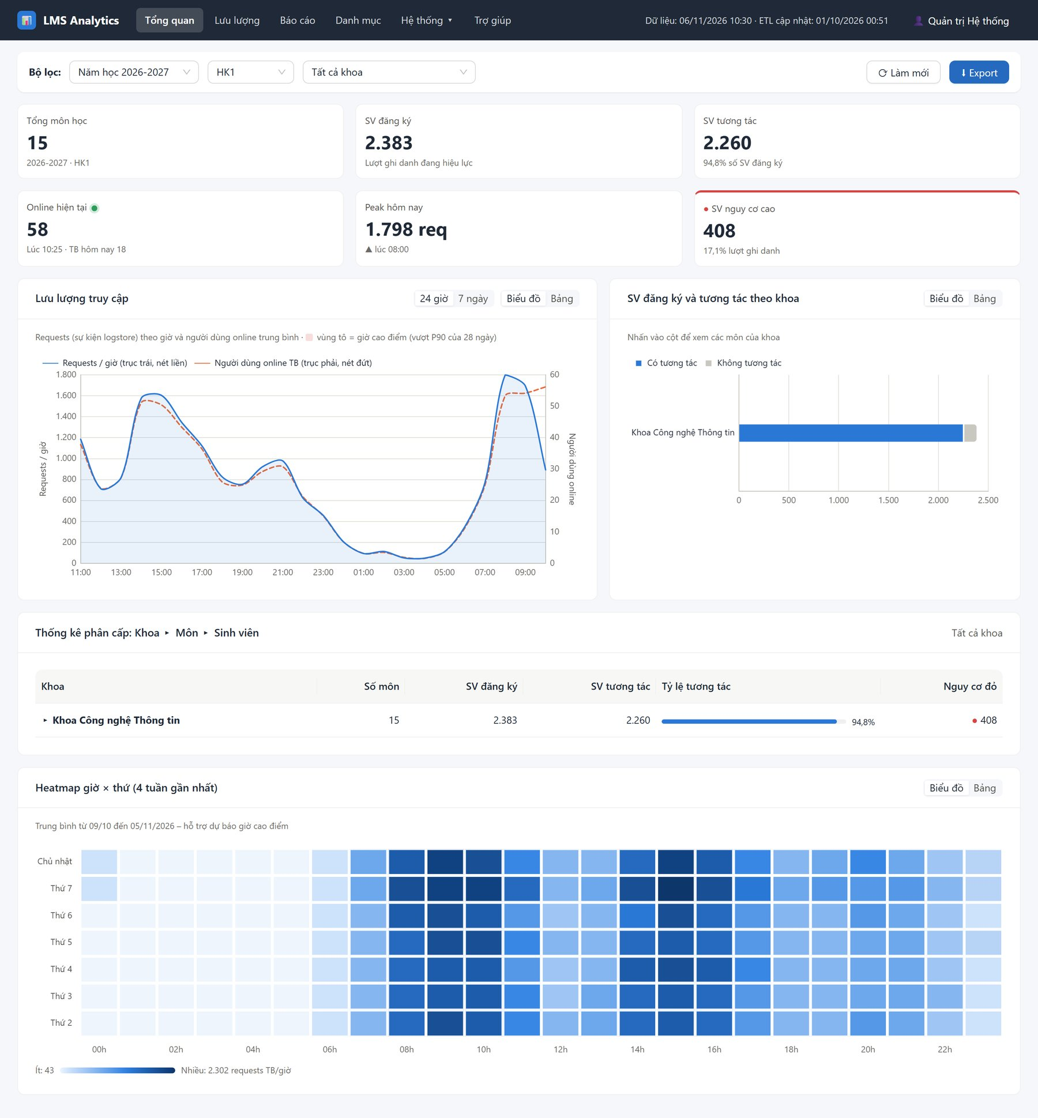
Hình 4. Trang Tổng quan của Quản trị

1.4. F03 – Thống kê phân cấp Khoa ▸ Môn ▸ Sinh viên
Từ bảng phân cấp trên trang Tổng quan, Quản trị nhấn vào một khoa để xem danh sách môn của khoa (số SV đăng ký, số SV tương tác, thanh tỷ lệ tương tác, số SV nguy cơ đỏ; sắp xếp được theo từng cột). Nhấn Xem SV ở một môn để xem danh sách sinh viên của môn: MSSV, họ tên, email, có/không tương tác, tổng lượt truy cập, lượt truy cập 7 ngày, lần truy cập cuối và mức rủi ro. Ở cấp sinh viên có thể lọc Có tương tác / Không tương tác và tìm theo MSSV, họ tên, email. Breadcrumb phía trên cho biết đang ở cấp nào và cho phép quay lại.
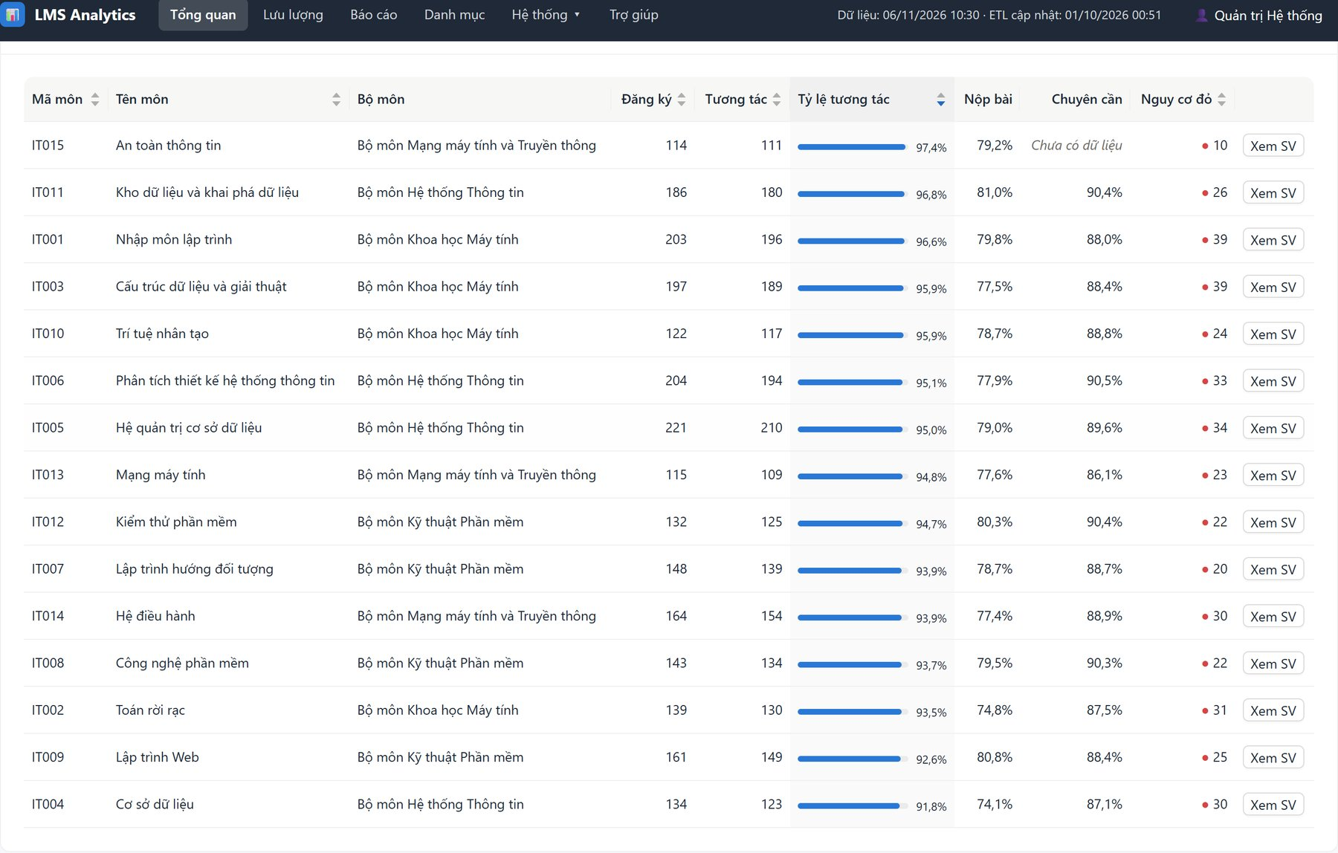
Hình 5. Cấp Môn học của một khoa
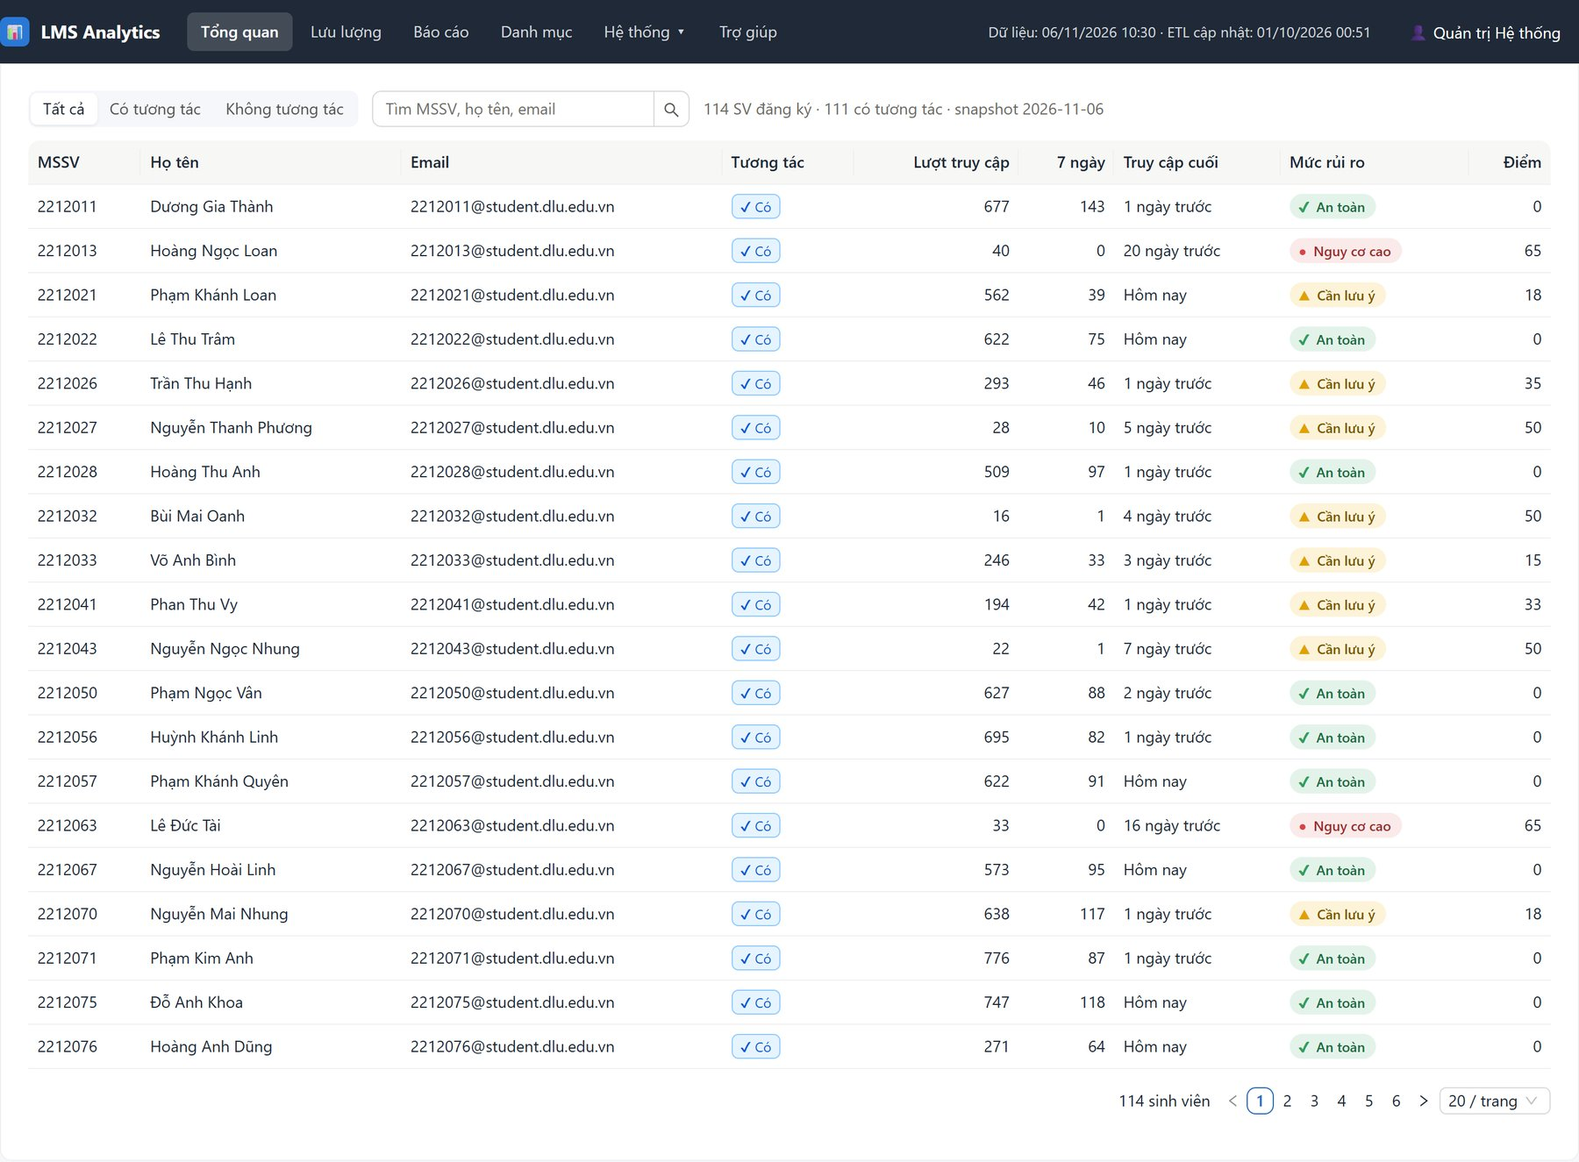
Hình 6. Cấp Sinh viên của một môn

1.5. F04 – Theo dõi lưu lượng truy cập và người dùng online
Trang Lưu lượng cho Quản trị chọn khoảng ngày (có sẵn các mốc hôm nay, 7, 30, 90 ngày) và xem:
- Thẻ Online hiện tại (tự làm mới mỗi 60 giây), Requests hôm nay (kèm số request của giờ hiện tại), Giờ đông nhất trong khoảng, Online trung bình trong khoảng.
- Biểu đồ đường hai trục theo giờ cho cả khoảng đã chọn, vùng tô là giờ cao điểm (vượt phân vị 90 của 28 ngày).
- Bảng Top 10 giờ đông nhất và Heatmap giờ × thứ chọn được từ 1 đến 12 tuần.
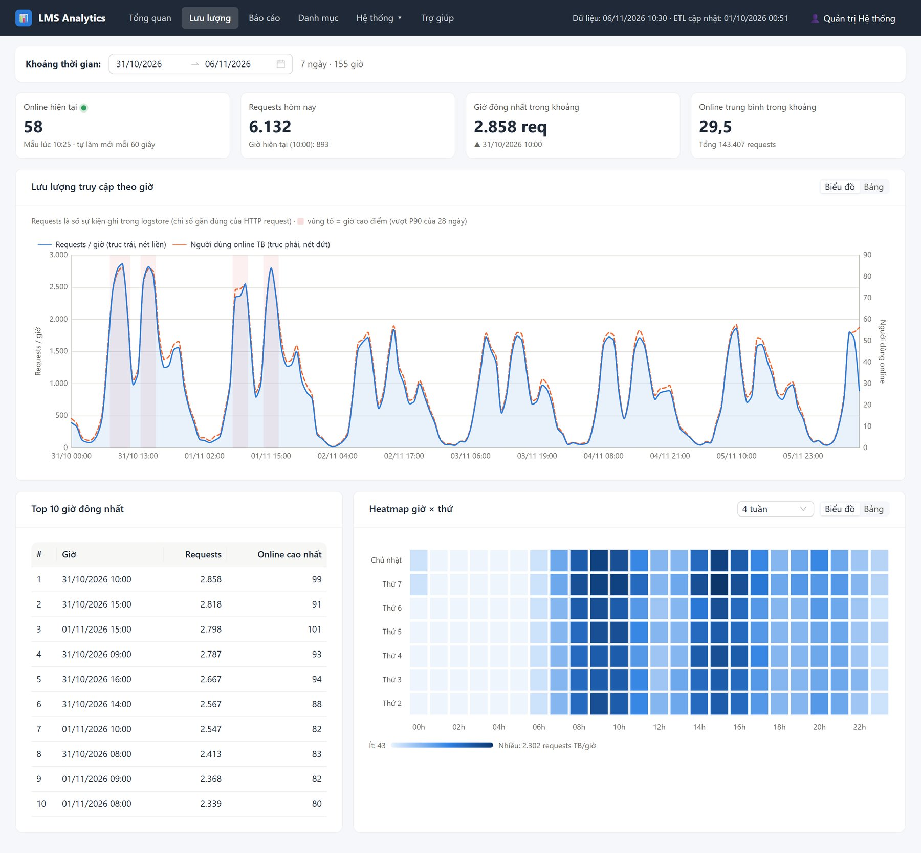
Hình 7. Trang Lưu lượng truy cập

1.6. F05 – Báo cáo đa chiều và xuất Excel/PDF
Quản trị chọn một trong ba loại báo cáo: Quy mô đào tạo & tương tác môn học, Cảnh báo sinh viên nguy cơ, Lưu lượng truy cập theo giờ; đặt bộ lọc (năm học, học kỳ, khoa, môn, mức rủi ro, ngày số liệu hoặc khoảng ngày), nhấn Xem trước để kiểm tra dữ liệu rồi Xuất Excel hoặc Xuất PDF. File Excel giữ kiểu số và ngày để lọc, tính toán tiếp; file PDF khổ ngang, lặp tiêu đề cột ở mỗi trang và tô màu mức rủi ro. Giới hạn: PDF tối đa 5.000 dòng, Excel tối đa 200.000 dòng.
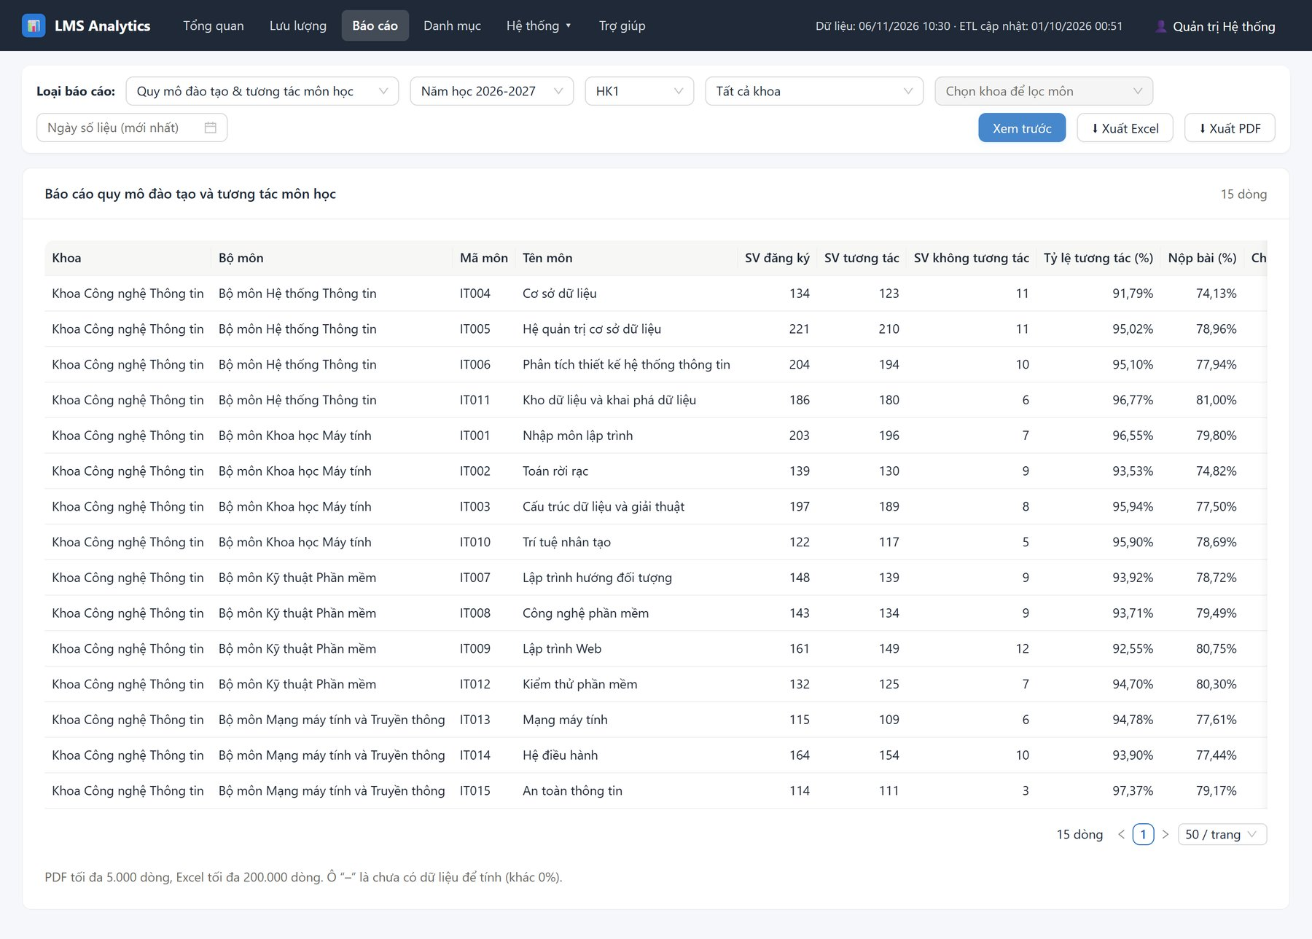
Hình 8. Trang Báo cáo – xem trước báo cáo quy mô đào tạo

1.7. F06 – Danh mục môn học và giảng viên phụ trách
Màn hình tra cứu (chỉ đọc) danh sách môn của một học kỳ: khoa, bộ môn, mã môn, tên môn, các giảng viên phụ trách, sĩ số và ngày số liệu; tìm được theo mã môn, tên môn hoặc tên giảng viên. Danh mục khoa, môn và phân công giảng dạy vẫn được quản lý trong Moodle, hệ thống chỉ hiển thị lại dữ liệu đã được ETL nạp sang.
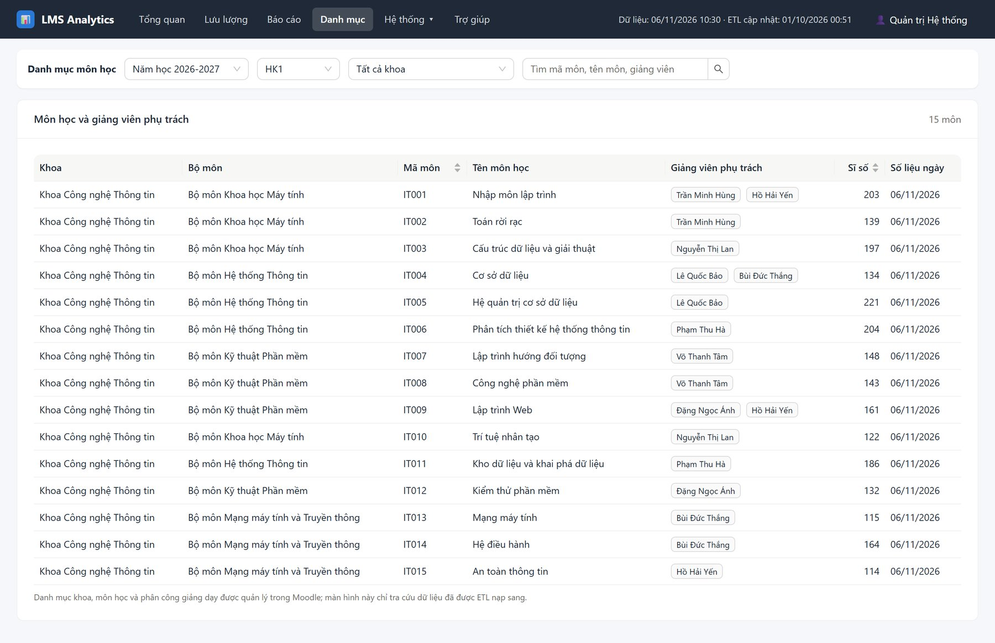
Hình 9. Danh mục môn học và giảng viên phụ trách

1.8. F07 – Quản lý người dùng
Liệt kê mọi tài khoản Dashboard (tên đăng nhập, họ tên, email, vai trò, trạng thái, số môn đang phụ trách, lần đăng nhập cuối, lần đổi mật khẩu cuối). Quản trị có thể khóa / mở khóa tài khoản (khóa là mất quyền ngay ở request kế tiếp) và đặt lại mật khẩu: hệ thống sinh mật khẩu tạm, hiển thị đúng một lần sau khi xác nhận, đồng thời vô hiệu các phiên đăng nhập cũ của tài khoản đó.
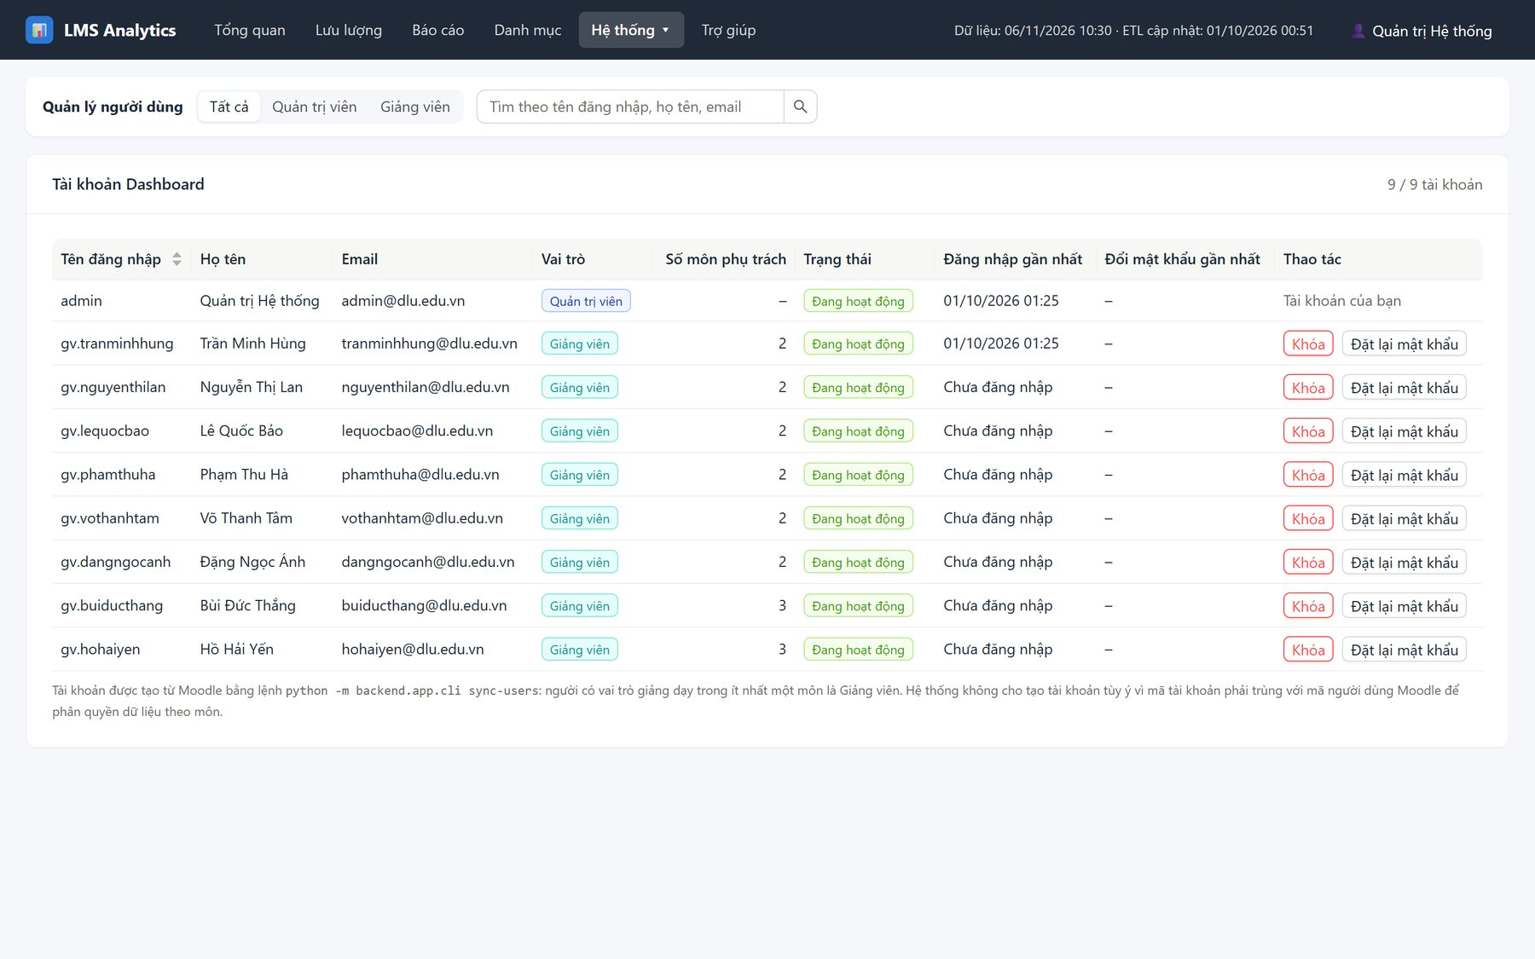
Hình 10. Danh sách người dùng
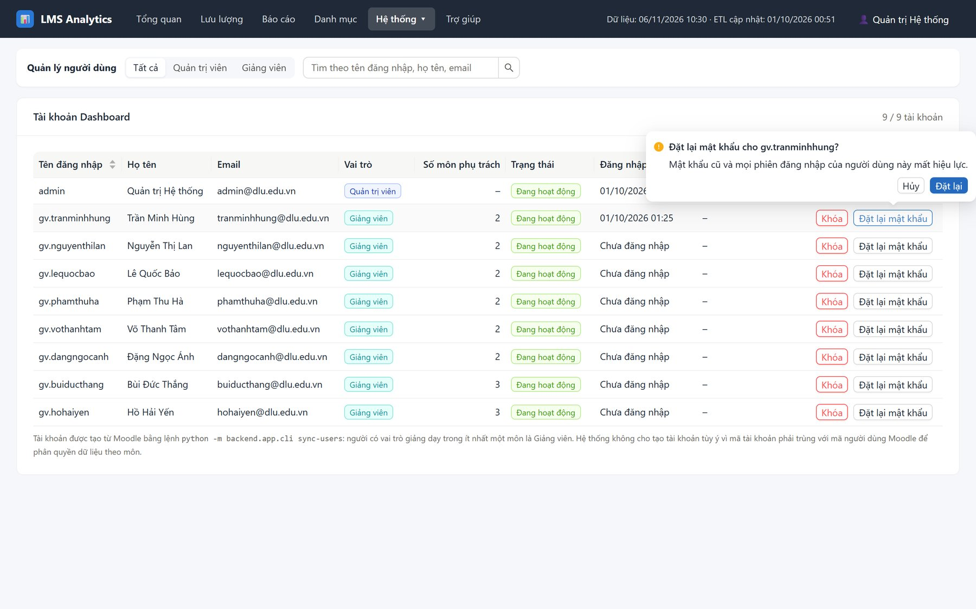
Hình 11. Hộp xác nhận đặt lại mật khẩu

1.9. F08 – Nhật ký ETL
Hàng thẻ phía trên cho biết trạng thái từng tiến trình ETL (Lưu lượng – 5 phút/lần, Tiến độ môn – phút 05 mỗi giờ, Cảnh báo rủi ro – 7h15 đến 21h15 mỗi 2 giờ, Chốt số liệu đêm – 01:00, Bảo trì – 03:00 Chủ nhật, Nạp lịch sử – chạy tay) và lần thành công gần nhất. Bảng bên dưới liệt kê các lần chạy: mã lần chạy, job, thời điểm bắt đầu/kết thúc, thời gian chạy, trạng thái, số dòng đọc, số dòng ghi và thông báo lỗi; lọc được theo job và trạng thái.
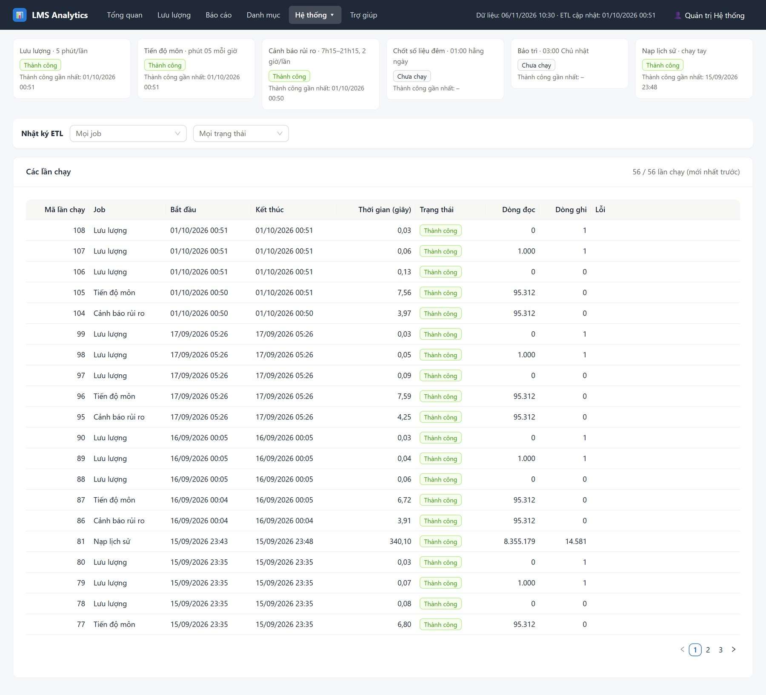
Hình 12. Nhật ký các lần chạy ETL

1.10. F09 – Sao lưu và phục hồi
Quản trị tạo bản sao lưu dữ liệu của CSDL phân tích (một file .zip), xem danh sách bản sao lưu, tải về hoặc xóa. Thao tác phục hồi ghi đè toàn bộ dữ liệu hiện tại nên yêu cầu gõ lại đúng tên tệp để xác nhận; quá trình phục hồi chạy trong một giao dịch, lỗi ở bất kỳ bước nào thì dữ liệu cũ được giữ nguyên.
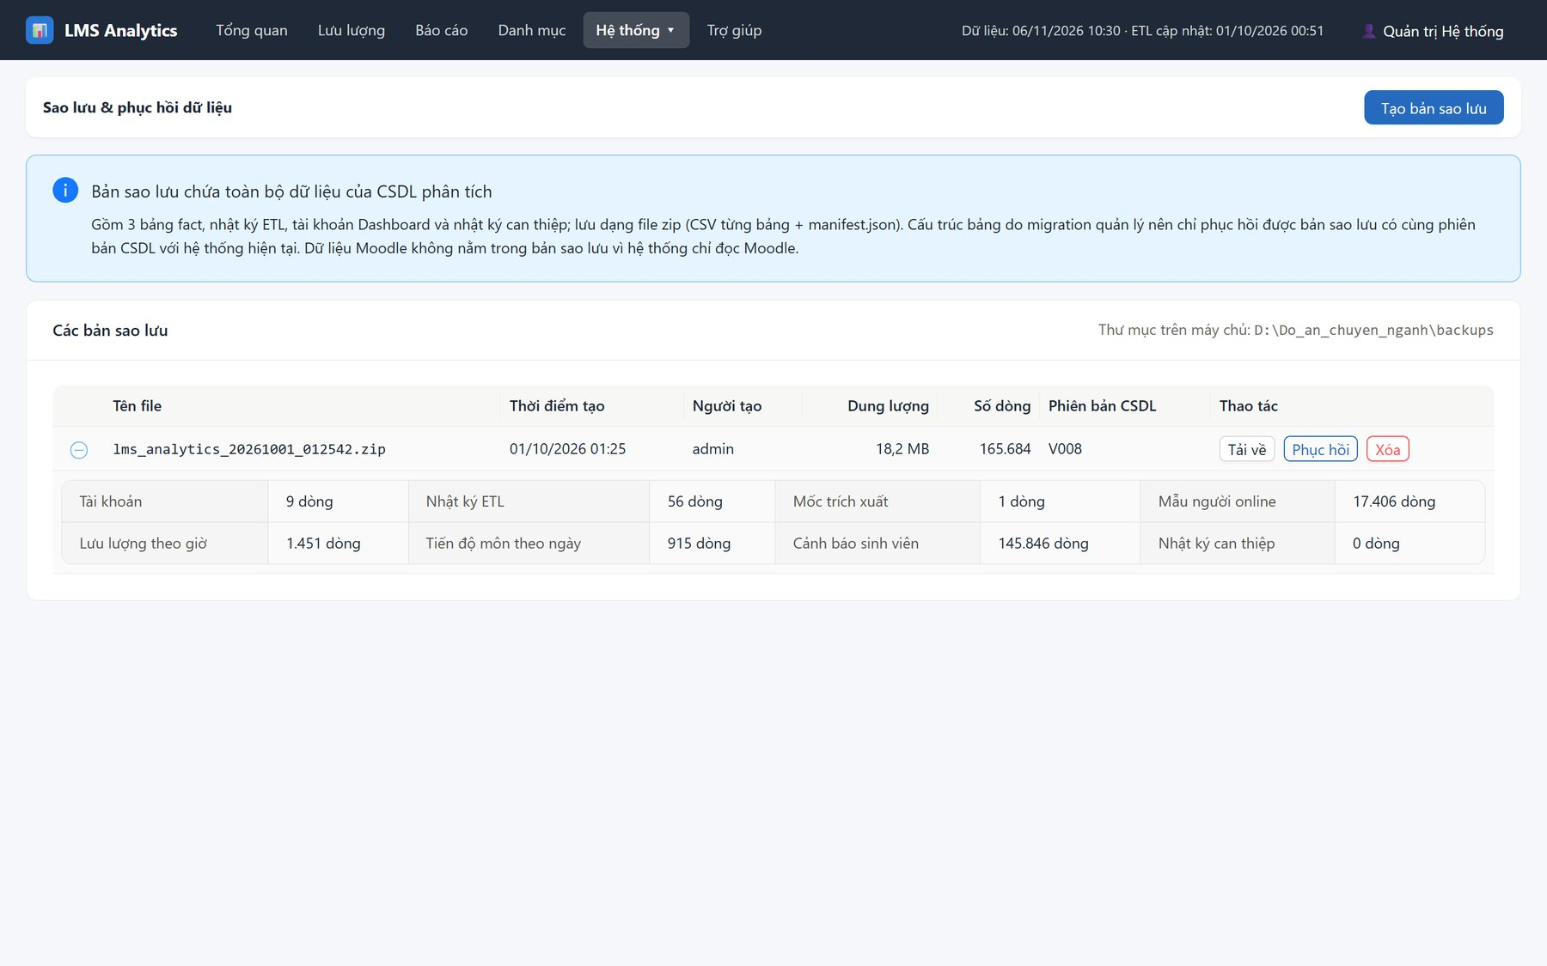
Hình 13. Danh sách bản sao lưu
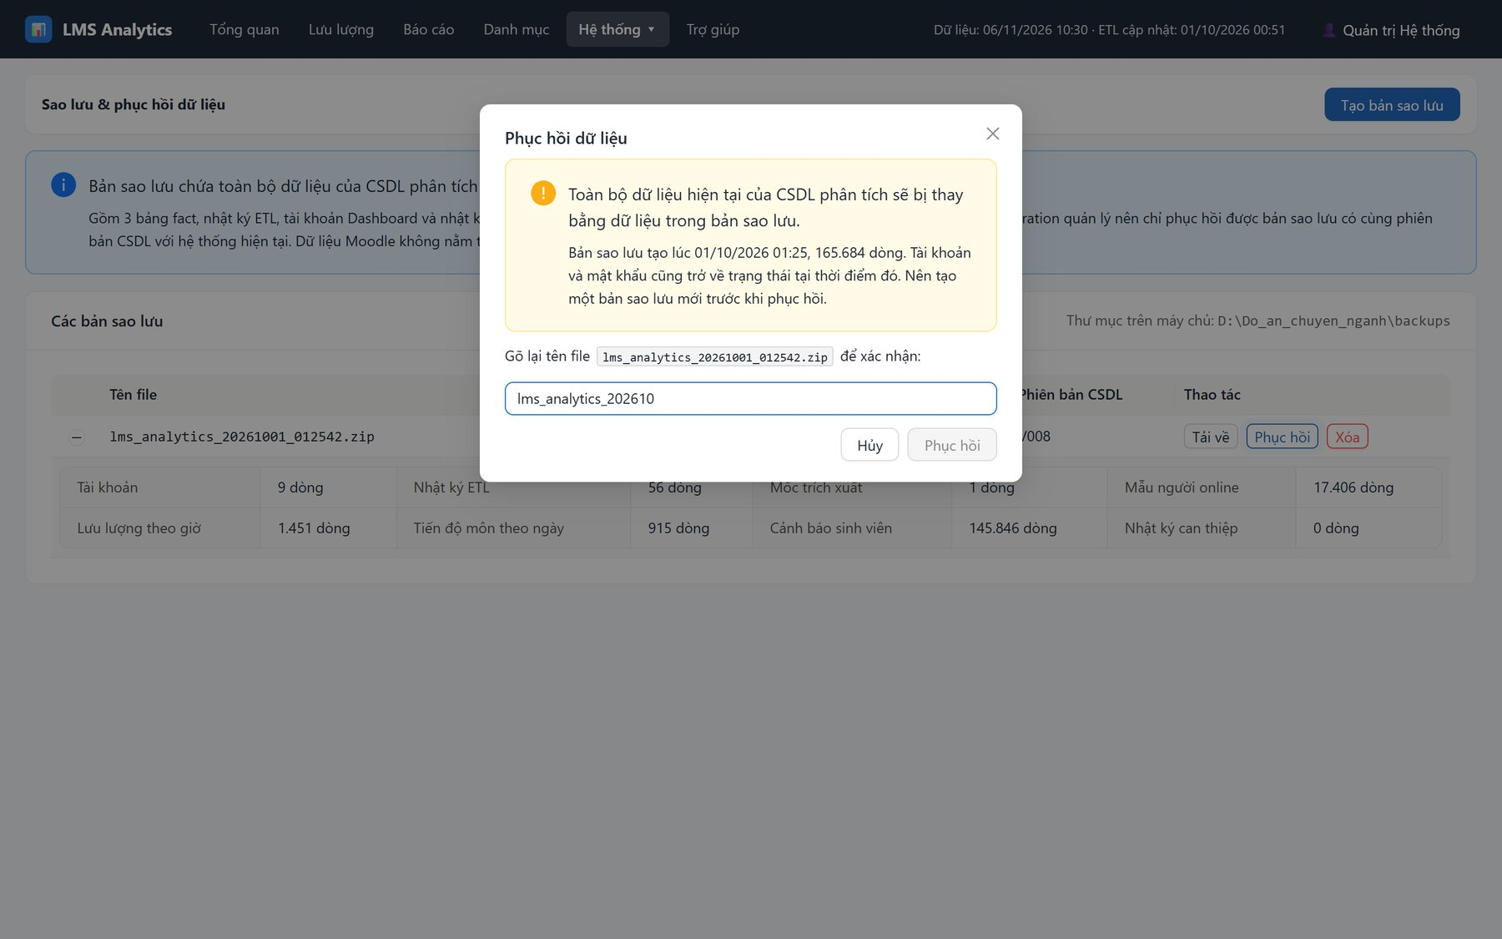
Hình 14. Xác nhận phục hồi bằng cách gõ lại tên tệp

1.11. F10 – Cảnh báo sinh viên nguy cơ (đèn giao thông)
Trang chính của Giảng viên. Giảng viên chọn môn ở thanh tiêu đề (chỉ thấy các môn mình dạy) và xem:
- Ba thẻ đèn giao thông: Nguy cơ cao (đỏ), Cần lưu ý (vàng), An toàn (xanh) – số sinh viên và tỷ lệ; nhấn để lọc bảng.
- Biểu đồ tròn tỷ lệ rủi ro (giữa là sĩ số) và số sinh viên theo từng tiêu chí: Vắng học, Không tương tác, Thiếu bài tập – nhấn để lọc.
- Bảng cảnh báo: mức, MSSV, họ tên, tỷ lệ vắng (số buổi), lần truy cập cuối, số bài đã nộp/bài tới hạn, điểm rủi ro 0–100 và các lý do viết bằng câu chữ. Mặc định sắp xếp ĐỎ → VÀNG → XANH, cùng mức thì điểm cao trước; có tìm kiếm, lọc theo mức/tiêu chí và nút Xuất danh sách ra Excel/PDF.
Mức rủi ro luôn có cả biểu tượng và chữ (● Nguy cơ cao, ▲ Cần lưu ý, ✔ An toàn) để người mù màu đỏ – lục vẫn phân biệt được. Giao diện dùng được trên điện thoại.
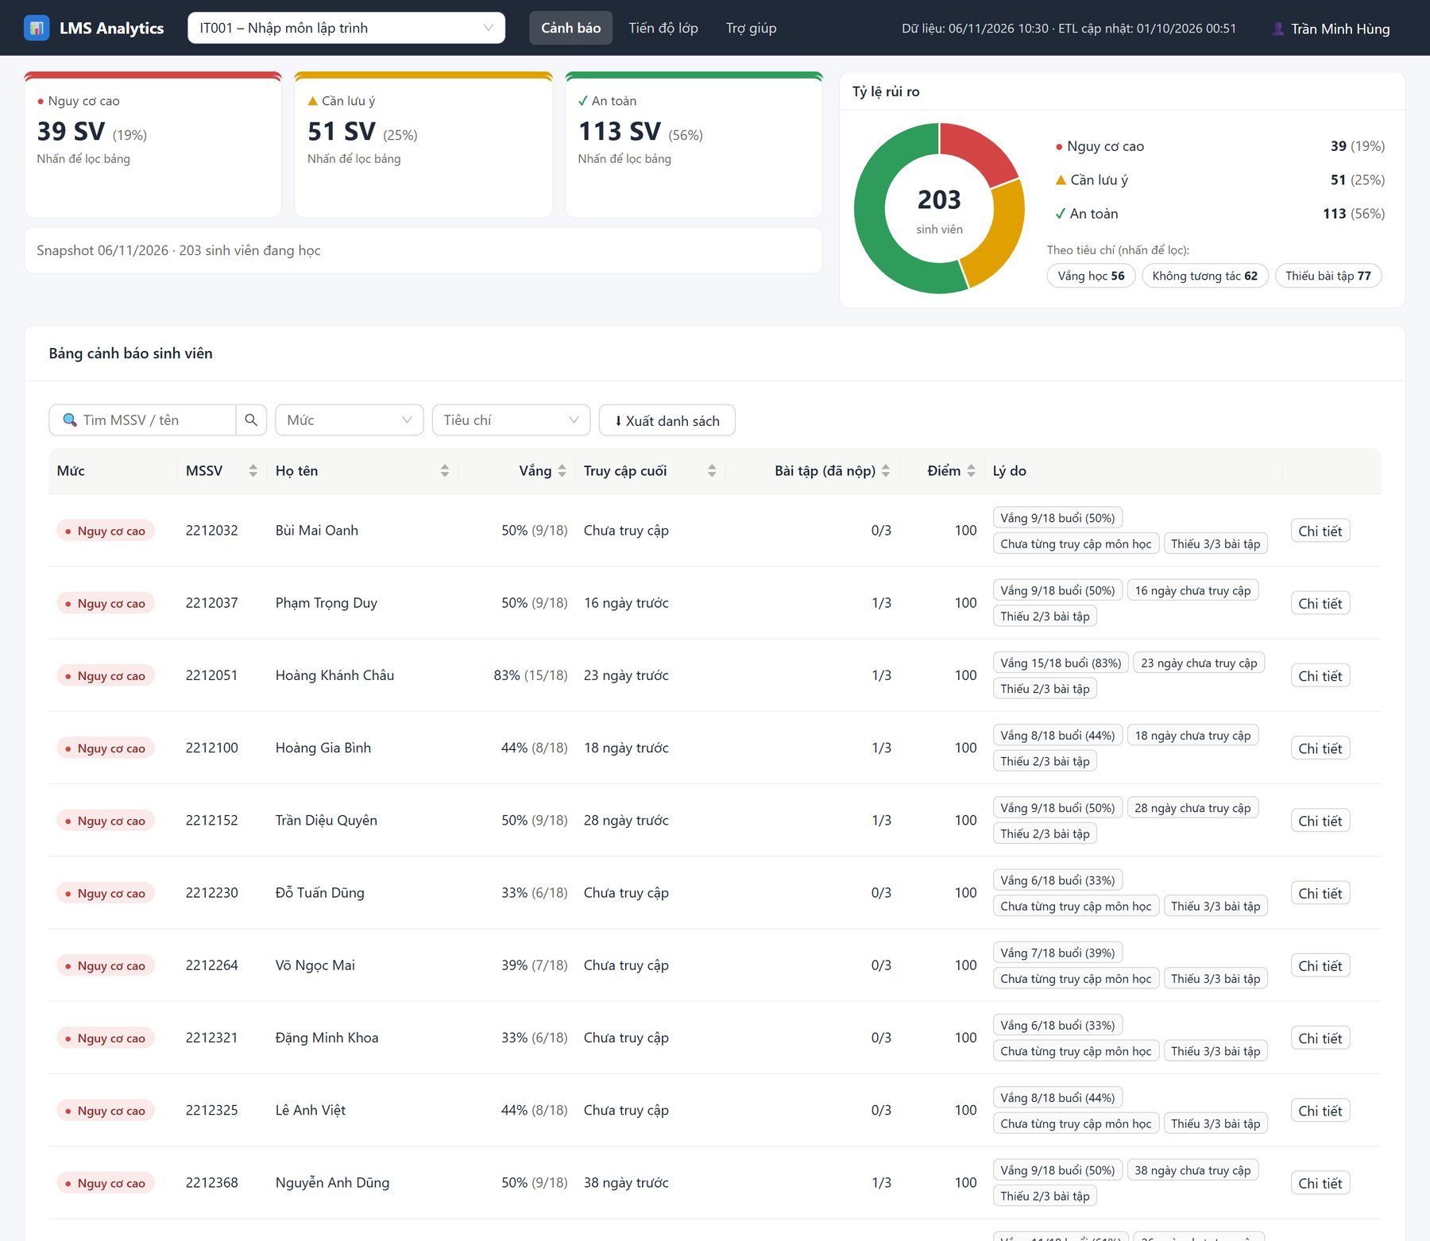
Hình 15. Trang Cảnh báo sinh viên của giảng viên
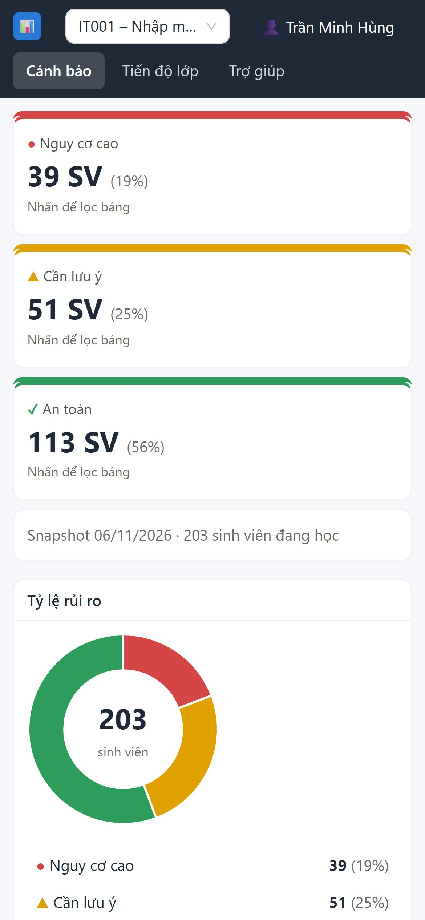
Hình 16. Trang Cảnh báo trên màn hình điện thoại (390 px)

1.12. F11 – Chi tiết sinh viên và ghi nhận can thiệp
Nhấn Chi tiết ở một dòng của bảng cảnh báo để mở cửa sổ trả lời câu hỏi "vì sao sinh viên này bị cảnh báo":
- Dòng Lý do (ví dụ "Vắng 9/18 buổi (50%) • Chưa từng truy cập môn học • Thiếu 3/3 bài tập") và các chỉ số tóm tắt.
- So sánh với trung bình lớp: tỷ lệ nộp bài, chuyên cần, hoàn thành hoạt động (biểu đồ phần trăm); lượt truy cập 14 ngày và tổng lượt truy cập (biểu đồ đếm lượt riêng).
- Hoạt động theo tuần: lượt xem và thao tác theo từng tuần học; chấm đặc là tuần có mặt đủ, chấm rỗng là tuần có buổi vắng.
- Danh sách bài tập (đúng hạn / trễ hạn / thiếu / chưa tới hạn), Lịch sử cảnh báo theo ngày và Can thiệp trước đây.
- Bốn nút Gửi tin nhắn Moodle, Email, Ghi chú, Hẹn gặp: mỗi lần dùng được ghi vào nhật ký can thiệp kèm mức rủi ro tại thời điểm đó (hiện tại hệ thống chỉ ghi nhật ký, chưa gửi tin nhắn thật qua Moodle).
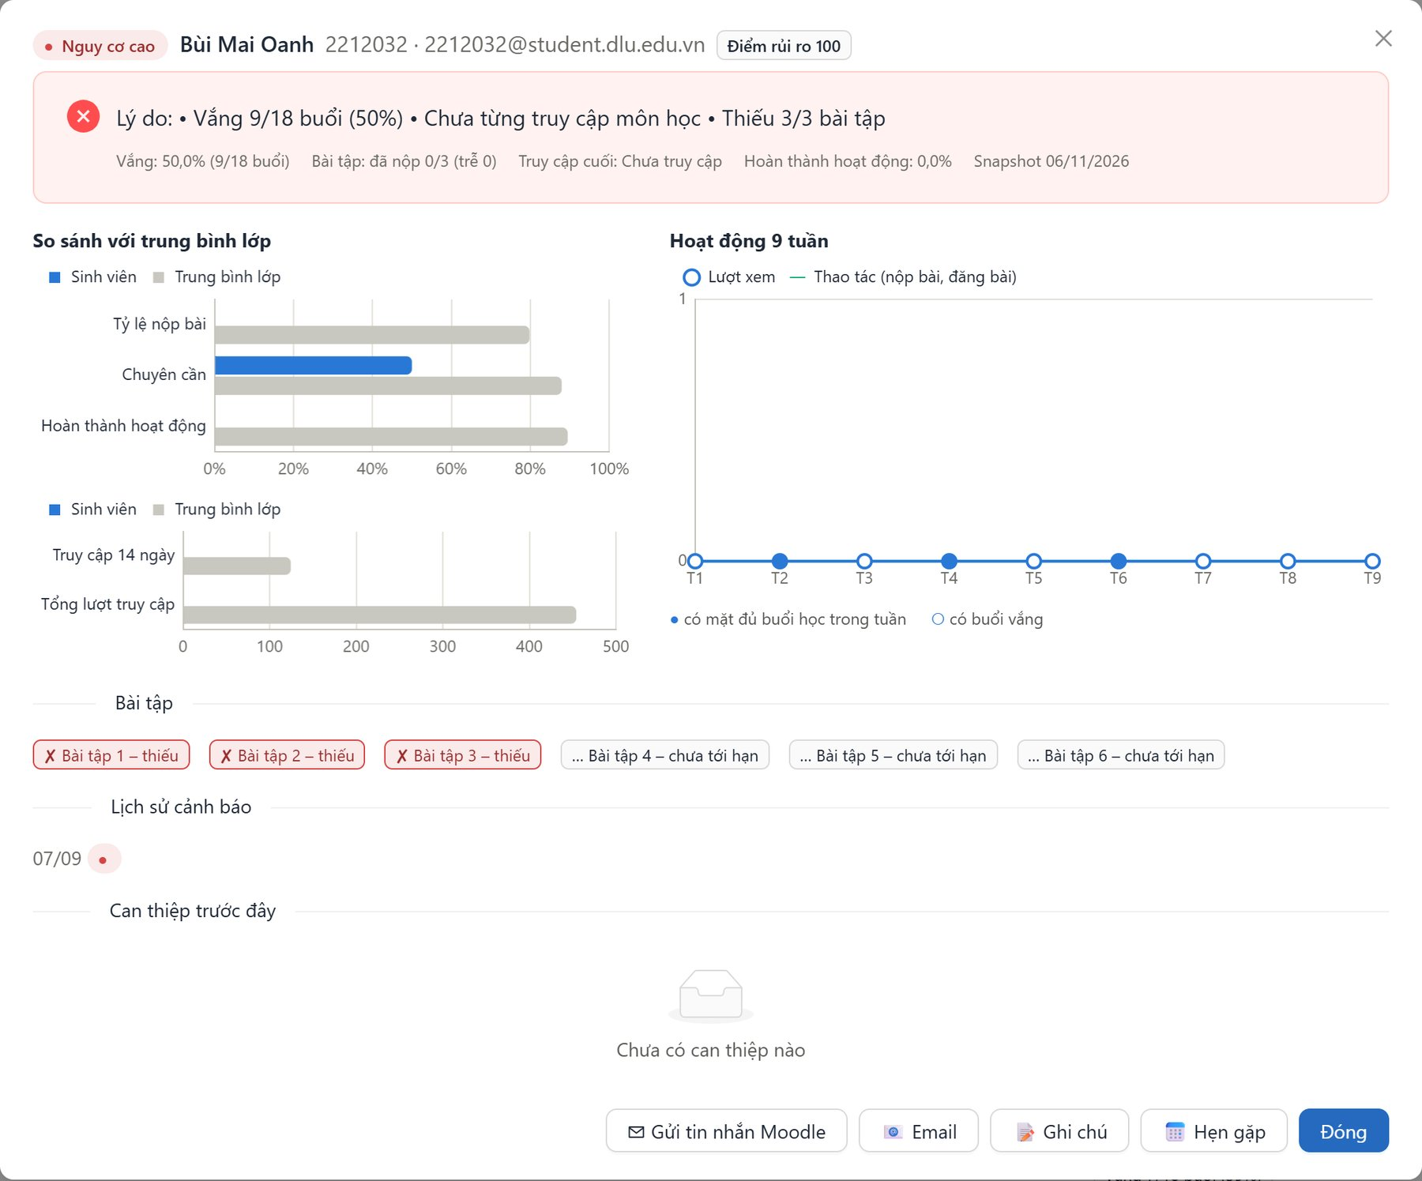
Hình 17. Cửa sổ chi tiết một sinh viên

1.13. F12 – Tiến độ và tương tác của lớp
Trang Tiến độ lớp của Giảng viên gồm: ba thẻ (SV đang học, SV hoạt động 7 ngày qua, Bài tập đã tới hạn kèm số lượt truy cập trung bình/SV); ba thanh Tiến độ lớp (hoàn thành hoạt động bắt buộc, nộp bài, chuyên cần); Tiến độ theo chương/tuần; biểu đồ Sinh viên hoạt động và Tỷ lệ tiến độ theo thời gian, chọn được xem theo tuần hoặc theo ngày. Khi chưa có dữ liệu để tính (chưa có buổi điểm danh, chưa có bài tới hạn) hệ thống ghi "Chưa có dữ liệu" thay vì vẽ 0%.
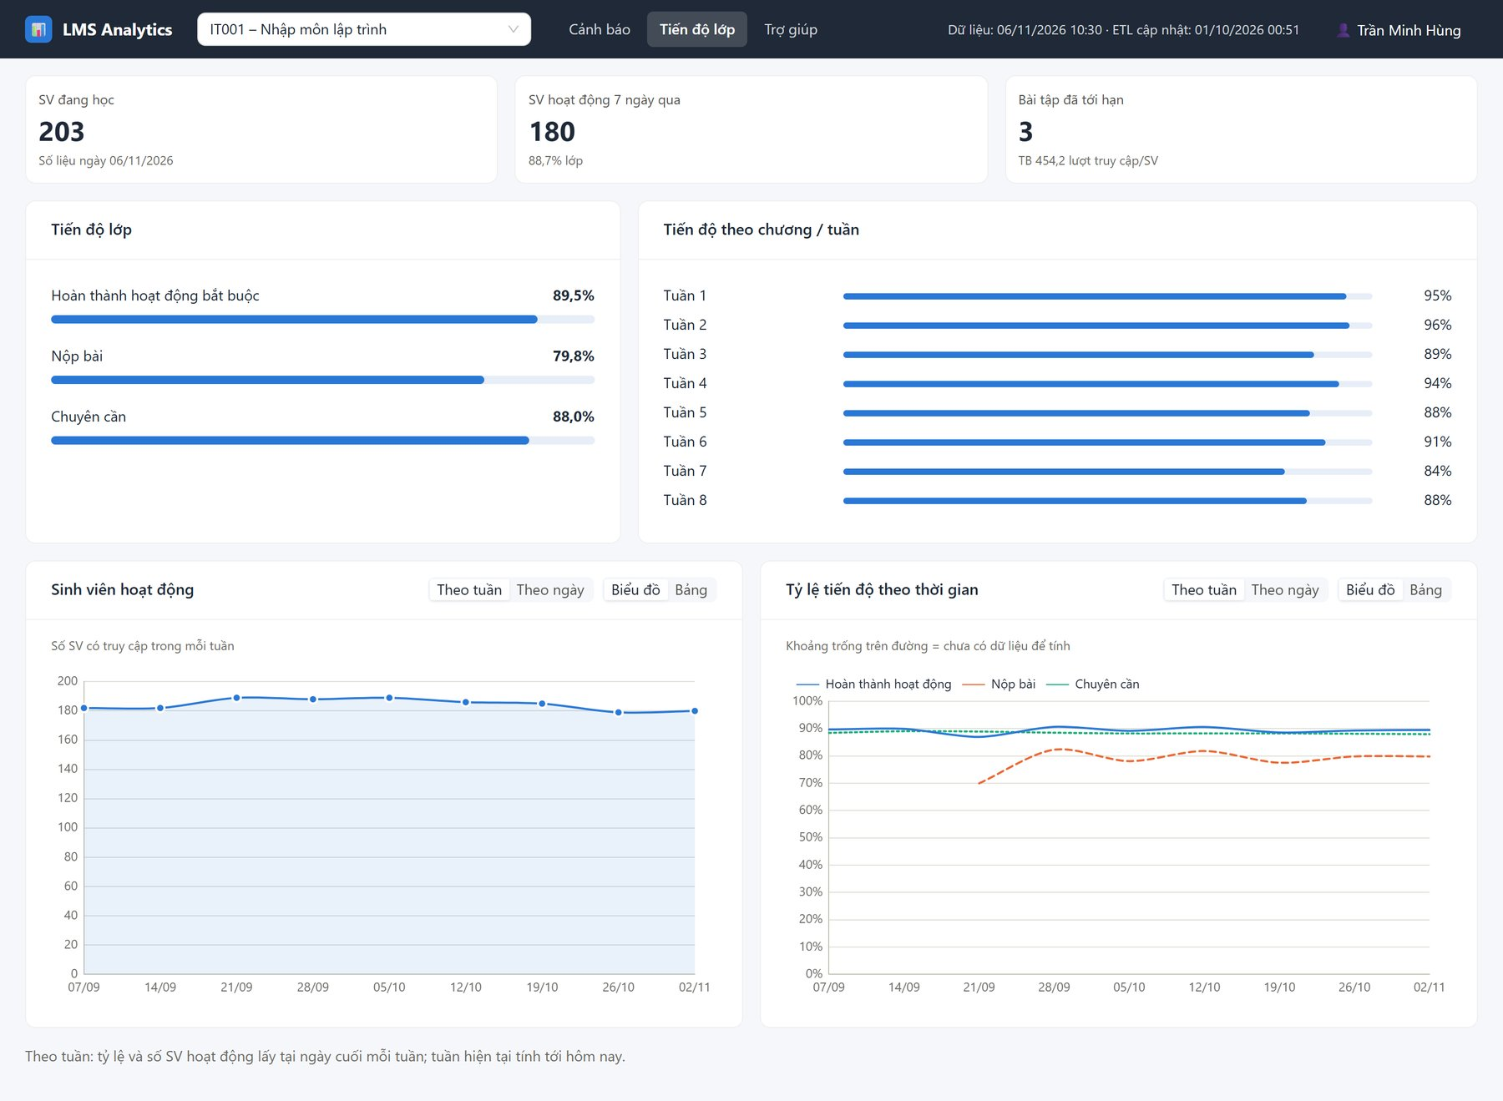
Hình 18. Trang Tiến độ lớp

1.14. F13 – Tài khoản và đổi mật khẩu
Mọi người dùng xem thông tin tài khoản của mình và đổi mật khẩu (nhập mật khẩu hiện tại, mật khẩu mới và nhập lại mật khẩu mới). Sau khi đổi, các phiên đăng nhập khác của tài khoản mất hiệu lực, phiên hiện tại được cấp token mới nên không phải đăng nhập lại.
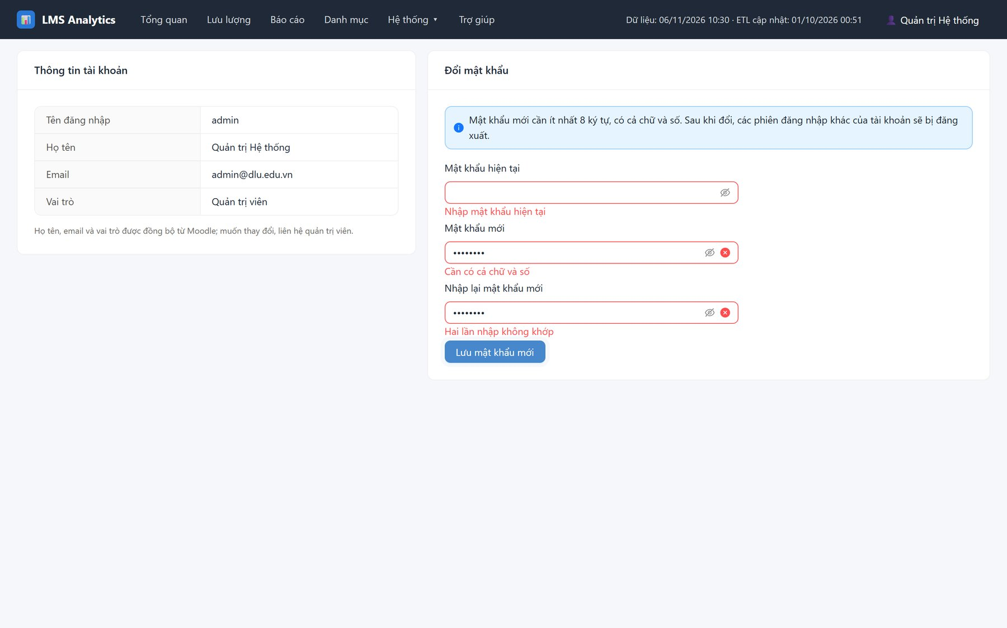
Hình 19. Màn hình tài khoản và đổi mật khẩu

1.15. F14 – Trợ giúp
Trang trợ giúp gồm ba phần: Hướng dẫn sử dụng riêng cho từng vai trò (Quản trị viên hoặc Giảng viên), Cách hệ thống xếp mức rủi ro và Giới thiệu hệ thống.
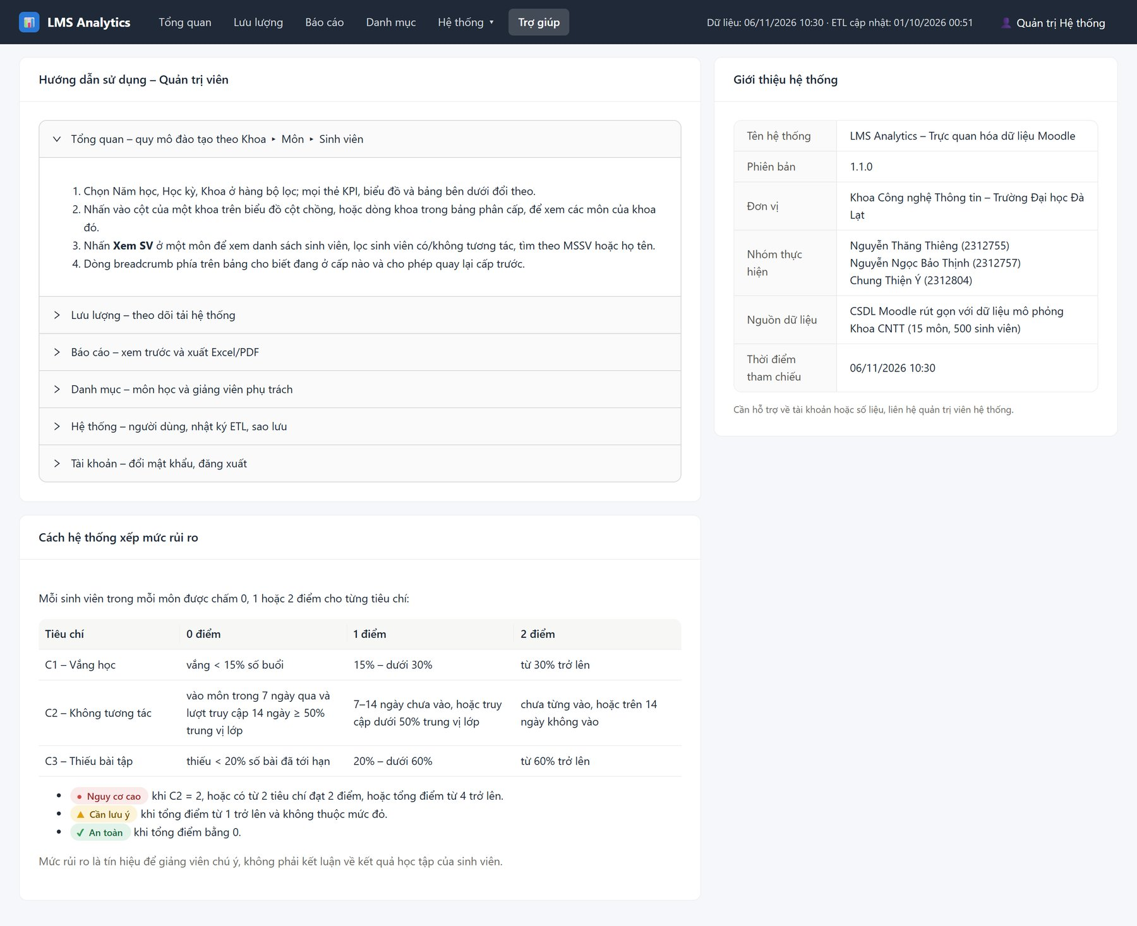
Hình 20. Trang Trợ giúp của Quản trị
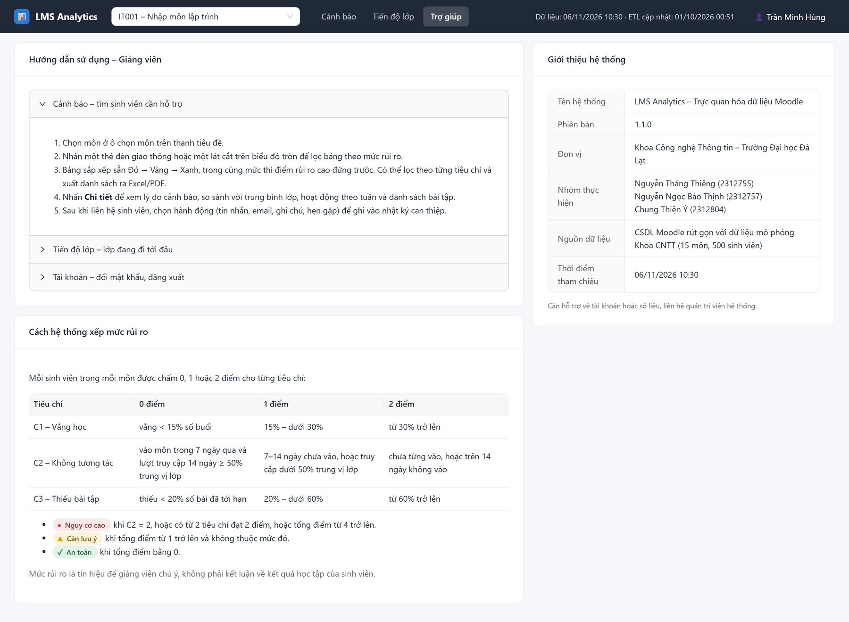
Hình 21. Trang Trợ giúp của Giảng viên

PHẦN 2. NGUỒN DỮ LIỆU VÀ QUY TRÌNH ETL CỦA TỪNG CHỨC NĂNG

2.1. Mô hình tổng thể
Giao diện web không đọc trực tiếp Moodle. Dữ liệu đi qua bốn chặng:
Bảng 2. Bốn chặng của dữ liệu
Chặng | Thành phần | Việc thực hiện
1. Nguồn | CSDL Moodle moodle_src | Dữ liệu thô: khóa học, ghi danh, nhật ký truy cập, bài nộp, điểm danh, hoàn thành hoạt động
2. ETL | Python (pandas, SQLAlchemy, psycopg), thư mục etl/ | Extract: chạy các câu SQL tĩnh trong etl/extract/sql/ (chỉ SELECT).  Transform: tính chỉ số từng sinh viên, từng môn, từng giờ; chấm điểm rủi ro.  Load: COPY vào bảng tạm rồi UPSERT vào bảng đích.
3. Phân tích | CSDL lms_analytics, schema analytics | 3 bảng fact + các bảng phụ trợ, đã phi chuẩn hóa để đọc nhanh
4. Hiển thị | API FastAPI + giao diện React/Chart.js | API chỉ đọc bảng fact (truy vấn dưới 10 ms), giao diện vẽ biểu đồ

Các nguyên tắc được áp dụng xuyên suốt và lý do:
- Chỉ đọc Moodle. Kết nối tới Moodle đặt default_transaction_read_only=on và giới hạn mỗi câu truy vấn 60 giây, nên ETL không thể sửa hay làm chậm hệ thống học tập.
- Một ảnh chụp nhất quán. Mọi câu trích xuất của một lần chạy nằm trong một giao dịch REPEATABLE READ, nên các bảng được đọc tại cùng một thời điểm, số liệu giữa các bảng không lệch nhau.
- Tính tại thời điểm AS_OF. Mọi điều kiện thời gian viết theo tham số :as_of (không dùng now()). Nhờ vậy có thể dựng lại số liệu của bất kỳ ngày nào trong quá khứ (backfill) và dữ liệu demo luôn ở giữa học kỳ.
- Phi chuẩn hóa. Tên khoa, tên môn, MSSV, họ tên, danh sách giảng viên (teacher_ids) được ghi thẳng vào bảng fact, API không phải JOIN về Moodle.
- Phân quyền nằm trong dữ liệu. Mỗi dòng fact có teacher_ids; mọi truy vấn của giảng viên đều kèm điều kiện teacher_ids @> ARRAY[mã giảng viên].
- "Chưa có dữ liệu" khác 0. Khi mẫu số bằng 0 (môn chưa có buổi điểm danh, chưa có bài tới hạn), tỷ lệ được lưu NULL và giao diện ghi "Chưa có dữ liệu" thay vì 0%.

2.2. Các bảng Moodle được sử dụng
ETL đọc 21 bảng của Moodle. Bảng dưới liệt kê các trường thực sự được dùng và mục đích.
Bảng 3. Các bảng và trường Moodle mà ETL đọc
Bảng Moodle | Trường sử dụng | Dùng để
mdl_course_categories | id, name, path | Xác định bộ môn (danh mục chứa môn) và khoa (danh mục cấp 1 lấy từ path dạng /khoa/bộ_môn)
mdl_course | id, shortname, fullname, category, startdate, enddate, visible | Môn đang diễn ra; mã/tên môn; mốc tuần 1 (startdate); suy ra năm học, học kỳ
mdl_course_sections | id, section, name | Tên và thứ tự chương/tuần cho tiến độ theo chương
mdl_user | id, username, idnumber, firstname, lastname, email, deleted, suspended | MSSV (idnumber), họ tên, email; loại tài khoản đã xóa/bị khóa; tạo tài khoản Dashboard
mdl_role, mdl_role_assignments, mdl_context | shortname; roleid, userid, contextid; id, contextlevel, instanceid | Vai trò trong từng môn: student (sinh viên), editingteacher/teacher (giảng viên); contextlevel = 50 là ngữ cảnh khóa học
mdl_enrol | id, courseid, status | Phương thức ghi danh của môn còn bật (status = 0)
mdl_user_enrolments | enrolid, userid, status, timestart, timeend | Ghi danh còn hiệu lực tại AS_OF
mdl_groups, mdl_groups_members | id, courseid; groupid, userid | Bài nộp theo nhóm và buổi điểm danh theo nhóm
mdl_logstore_standard_log | id, eventname, courseid, userid, crud, anonymous, origin, timecreated | Lượt truy cập, lần truy cập cuối, xem/thao tác, lưu lượng theo giờ, đăng nhập, mốc trích xuất tăng dần (watermark)
mdl_sessions | userid, timemodified | Số người đang online
mdl_modules, mdl_course_modules | id, name; id, course, module, instance, section, visible, deletioninprogress, added, completion, completionexpected | Hoạt động đang hiển thị, hoạt động bắt buộc hoàn thành, hạn hoàn thành
mdl_course_modules_completion | coursemoduleid, userid, completionstate, timemodified | Sinh viên đã hoàn thành hoạt động hay chưa
mdl_assign | id, course, name, duedate, teamsubmission | Danh sách bài tập, hạn nộp, bài nộp theo nhóm
mdl_assign_submission | assignment, userid, groupid, status, latest, timemodified | Bài đã nộp, thời điểm nộp, nộp trễ
mdl_attendance, mdl_attendance_sessions | id, course; id, attendanceid, sessdate, lasttaken, groupid | Các buổi học đã diễn ra và đã điểm danh
mdl_attendance_log, mdl_attendance_statuses | sessionid, studentid, statusid; id, acronym | Trạng thái điểm danh của từng sinh viên: P có mặt, L trễ, E vắng có phép, A vắng

Lưu ý: mdl_user_lastaccess có sẵn lần truy cập cuối nhưng không được dùng, vì bảng này chỉ giữ giá trị hiện tại nên không dựng lại được lần truy cập cuối của một ngày trong quá khứ. Hệ thống tính lần truy cập cuối từ MAX(timecreated) của nhật ký. Các bảng mdl_page, mdl_forum chỉ xuất hiện gián tiếp qua mdl_course_modules và nhật ký.

2.3. Các bảng đích trong CSDL phân tích
Bảng 4. Các bảng của CSDL phân tích
Bảng đích | Một dòng là | Ghi bởi | Chức năng sử dụng
fact_student_risk_summary | 1 sinh viên × 1 môn × 1 ngày | job student_risk, nightly, backfill | F03 (cấp SV), F05, F10, F11
fact_course_progress_daily | 1 môn × 1 ngày | job course_progress, nightly, backfill | F02, F03, F05, F06, F07, F11, F12
fact_server_traffic_hourly | 1 giờ | job traffic, nightly, backfill | F02, F04, F05
etl_online_snapshot | 1 khung 5 phút | job traffic | F02, F04
etl_run_log | 1 lần chạy job | mọi job | F08, mốc "ETL cập nhật"
etl_watermark | 1 job | job traffic | Nội bộ ETL
app_user | 1 tài khoản | lệnh sync-users, F07, F13 | F01, F06, F07, F13
intervention_log | 1 hành động can thiệp | API (nút trong F11) | F11

2.4. Các bước trích xuất dùng chung

2.4.1. Xác định các môn đang diễn ra – courses.sql
Mọi job tính theo môn đều bắt đầu bằng danh sách môn đang diễn ra tại ngày của AS_OF:
SELECT c.id, c.shortname, c.fullname, c.startdate, c.enddate,
cc.id AS category_id, cc.name AS category_name, -- bộ môn
fac.id AS faculty_id, fac.name AS faculty_name, -- khoa
teacher_ids -- mảng mdl_user.id của giảng viên
FROM mdl_course c
JOIN mdl_course_categories cc ON cc.id = c.category
JOIN mdl_course_categories fac ON fac.id = split_part(cc.path, '/', 2)::bigint
WHERE c.id <> 1 AND c.visible = 1 AND c.startdate > 0
AND c.startdate <= :as_of AND (c.enddate = 0 OR c.enddate >= :day_start)
- c.id <> 1: bản ghi số 1 của mdl_course là trang chủ hệ thống, không phải môn học.
- visible = 1, startdate <= :as_of, enddate chưa qua: chỉ lấy môn đang mở và đã bắt đầu.
- Khoa lấy phần tử đầu của path (ví dụ /2/5 → khoa có id 2) vì cây danh mục được tổ chức Khoa ▸ Bộ môn ▸ Môn.
- Danh sách giảng viên teacher_ids: gom mdl_role_assignments.userid có vai trò editingteacher hoặc teacher trong ngữ cảnh khóa học (mdl_context.contextlevel = 50, instanceid = c.id), bỏ người dùng đã xóa. Đây là cơ sở để phân quyền: giảng viên chỉ thấy dòng có mã của mình.
- Năm học/học kỳ suy ra từ tháng của startdate vì Moodle không có khái niệm học kỳ: tháng 8–12 → HK1 năm Y–(Y+1); tháng 1–5 → HK2, tháng 6–7 → HK3 của năm (Y−1)–Y (etl/transform/semester.py).

2.4.2. Sinh viên ghi danh hợp lệ – _student_enrol.sql
Đây là tập sinh viên nền của mọi chỉ số (mẫu số của các tỷ lệ). Một cặp (môn, sinh viên) được tính khi thỏa tất cả điều kiện:
Bảng 5. Điều kiện xác định sinh viên ghi danh hợp lệ
Điều kiện | Bảng.trường | Lý do
Phương thức ghi danh còn bật | mdl_enrol.status = 0 | Phương thức bị tắt thì ghi danh không còn hiệu lực trong Moodle
Ghi danh đang hoạt động | mdl_user_enrolments.status = 0 | Loại ghi danh bị tạm dừng
Trong thời hạn tại AS_OF | timestart <= :as_of và (timeend = 0 hoặc timeend > :as_of) | Loại ghi danh chưa bắt đầu hoặc đã hết hạn giữa kỳ; timeend = 0 là không hết hạn
Tài khoản còn dùng | mdl_user.deleted = 0, suspended = 0 | Loại sinh viên bị xóa hoặc bị khóa
Có vai trò sinh viên trong môn | mdl_role.shortname = 'student' qua mdl_role_assignments + mdl_context (contextlevel 50) | Ghi danh vào môn chưa chắc là sinh viên (giảng viên, trợ giảng cũng được ghi danh)

Điều kiện vai trò được viết dạng EXISTS (...) thay vì JOIN thêm ba bảng. Hai cách cho cùng kết quả, nhưng dạng JOIN khiến PostgreSQL ước lượng sai chỉ còn 1 dòng, chọn cách quét nhật ký lặp cho từng sinh viên và bị quá thời gian; dạng EXISTS tránh được lỗi này. Ngoài ra MSSV, họ tên, email được lấy kèm trong enrolments.sql: student_code = mdl_user.idnumber, student_name = lastname + ' ' + firstname.

2.5. Chỉ số mức sinh viên – bảng fact_student_risk_summary
Bảng này phục vụ trực tiếp F10, F11 và cấp sinh viên của F03. Job student_risk chạy 7 câu trích xuất (enrolments, interaction, weekly_activity, attendance, assignments, completion, submissions_day) trong cùng một giao dịch, sau đó etl/transform/student_risk.py tính chỉ số từng sinh viên và risk_rules.py chấm điểm.

2.5.1. Tiêu chí 2 – Tương tác (từ nhật ký truy cập)
Nguồn: mdl_logstore_standard_log (interaction.sql), lọc courseid thuộc các môn đang diễn ra, anonymous = 0, timecreated <= :as_of, rồi gom theo (môn, sinh viên).
Bảng 6. Các cột của tiêu chí tương tác
Cột đích | Cách tính từ Moodle | Vì sao lấy như vậy
total_access_count | COUNT(*) số sự kiện của SV trong môn | Mức độ sử dụng môn học tổng thể
access_count_7d, access_count_14d | Đếm sự kiện có timecreated > :as_of − 7 (14) ngày | Đo hoạt động gần đây; 14 ngày dùng để so với trung vị lớp
active_actions | Đếm sự kiện có crud IN ('c','u') | crud phân biệt xem (r) với tạo/sửa (c,u) như nộp bài, đăng bài – thao tác chủ động
last_access_time | MAX(timecreated) | Không dùng mdl_user_lastaccess vì bảng đó không giữ lịch sử
days_since_last_access | Ngày AS_OF − ngày của lần truy cập cuối; NULL nếu chưa từng truy cập | NULL phân biệt "chưa từng vào" với "0 ngày"

Điểm C2 (không tương tác): 2 điểm nếu chưa từng truy cập hoặc quá 14 ngày không truy cập; 1 điểm nếu quá 7 ngày không truy cập hoặc access_count_14d thấp hơn 50% trung vị access_count_14d của lớp; còn lại 0 điểm. So với trung vị lớp (thay vì một con số cố định) để ngưỡng tự thích nghi theo từng môn – môn ít hoạt động trực tuyến không bị cảnh báo hàng loạt.

2.5.2. Tiêu chí 1 – Vắng học (từ điểm danh)
Nguồn: attendance.sql trả về mỗi cặp (sinh viên, buổi học):
FROM mdl_attendance a
JOIN mdl_attendance_sessions s ON s.attendanceid = a.id
AND s.lasttaken > 0 AND s.lasttaken <= :as_of -- buổi đã được điểm danh
AND s.sessdate < :as_of -- buổi đã diễn ra
JOIN student_enrol se ON se.course_id = a.course
LEFT JOIN mdl_groups_members gm ON gm.groupid = s.groupid AND gm.userid = se.user_id
LEFT JOIN mdl_attendance_log al ON al.sessionid = s.id AND al.studentid = se.user_id
LEFT JOIN mdl_attendance_statuses st ON st.id = al.statusid
WHERE (s.groupid = 0 OR gm.id IS NOT NULL) -- buổi chung, hoặc SV thuộc nhóm của buổi
Bảng 7. Các cột của tiêu chí vắng học
Cột đích | Cách tính | Vì sao lấy như vậy
total_sessions | Số buổi thỏa điều kiện trên | Chỉ tính buổi đã diễn ra và đã điểm danh; buổi theo nhóm chỉ tính cho SV trong nhóm
attended_sessions | Số buổi có acronym là P, L hoặc E | Có mặt, đi trễ, vắng có phép đều không bị xem là vắng
absent_sessions | Số buổi có acronym = 'A' hoặc không có bản ghi điểm danh | Giảng viên đã điểm danh mà không có tên SV thì coi là vắng
absence_rate | absent / total × 100; NULL khi total = 0 | Môn chưa có buổi điểm danh thì "chưa có dữ liệu", không phải 0%
attendance_status | NO_DATA khi 0 buổi; OK/WARN/CRITICAL theo điểm C1 0/1/2 | Ràng buộc trong CSDL bắt buộc trạng thái khớp điểm

Điểm C1: tỷ lệ vắng dưới 15% → 0; từ 15% đến dưới 30% → 1; từ 30% trở lên → 2. Ngưỡng được so bằng phân số chính xác để ca biên như "vắng đúng 3/10 buổi = 30%" luôn cho kết quả đúng.

2.5.3. Tiêu chí 3 – Thiếu bài tập (từ bài nộp)
Nguồn: assignments.sql trả về mỗi cặp (sinh viên, bài tập) gồm hạn nộp và thời điểm nộp hợp lệ đầu tiên:
- Bài tập: mdl_assign có duedate > 0, nối mdl_course_modules (visible = 1, deletioninprogress = 0, added <= :as_of) và mdl_modules.name = 'assign' – chỉ lấy bài đang hiển thị, đã được tạo tại AS_OF.
- Bài nộp hợp lệ: mdl_assign_submission có status = 'submitted', latest = 1 (bản nộp mới nhất), timemodified <= :as_of. Bài thường lấy theo userid của SV; bài nộp theo nhóm (teamsubmission = 1) lấy bản ghi userid = 0 có groupid thuộc nhóm của SV trong môn – vì Moodle lưu bài nhóm một lần cho cả nhóm.
Bảng 8. Các cột của tiêu chí bài tập
Cột đích | Cách tính | Vì sao lấy như vậy
total_assignments | Số bài có duedate < AS_OF (đã tới hạn) | Bài chưa tới hạn không thể bị coi là thiếu
submitted_assignments | Số bài đã tới hạn có bài nộp hợp lệ | Bỏ bản nháp (draft) và các bản nộp cũ
missing_assignments_count | total − submitted | Ràng buộc CSDL đảm bảo đẳng thức này
late_submissions | Số bài nộp có thời điểm nộp > duedate | Hiển thị trong chi tiết bài tập
completion_rate | Hoạt động đã hoàn thành / hoạt động bắt buộc đã tới hạn (xem 2.6) | Dùng trong so sánh SV với lớp

Điểm C3: tỷ lệ thiếu bài dưới 20% → 0; từ 20% đến dưới 60% → 1; từ 60% trở lên → 2.

2.5.4. Xếp mức rủi ro và các cột hiển thị
Bảng 9. Cột kết quả đánh giá rủi ro
Cột đích | Cách tính
score_attendance, score_inactivity, score_assignment | Điểm C1, C2, C3 (0/1/2) như trên; tiêu chí không có dữ liệu (0 buổi, 0 bài tới hạn) tính 0 điểm
risk_level | RED khi C2 = 2, hoặc có từ 2 tiêu chí đạt 2 điểm, hoặc tổng ≥ 4; YELLOW khi tổng ≥ 1; GREEN khi tổng = 0
risk_score | làm tròn(100 × (0,35·C1 + 0,30·C2 + 0,35·C3) / 2) – số 0–100 để sắp xếp danh sách
risk_reasons | Mảng câu chữ tiếng Việt: "Vắng 9/18 buổi (50%)", "Chưa từng truy cập môn học", "16 ngày chưa truy cập", "Tương tác thấp hơn 50% trung vị lớp", "Thiếu 3/3 bài tập"
weekly_activity (JSONB) | Mỗi tuần học: views (sự kiện crud = 'r'), actions (c,u) gom theo tuần = (timecreated − startdate) / 604800 + 1 từ weekly_activity.sql; sessions, present từ điểm danh; attended = có mặt đủ
assignment_detail (JSONB) | Mỗi bài: tên, hạn nộp, trạng thái submitted / missing / not_due, thời điểm nộp, late
class_avg_access | Trung bình total_access_count của lớp
Cột phi chuẩn hóa | faculty_*, course_*, academic_year, semester, teacher_ids từ 2.4.1; student_code, student_name, email từ 2.4.2

Luật xếp mức RED đã được hiệu chỉnh so với phương án ban đầu ("bất kỳ tiêu chí nào bằng 2 hoặc tổng ≥ 3"). Khi đối chiếu với "đáp án" hành vi đã gieo trong dữ liệu giả lập (2.383 cặp sinh viên – môn), phương án ban đầu cho độ chính xác nhóm đỏ (Precision) khoảng 62,9% vì giữa kỳ mỗi môn chỉ có 3–4 bài tới hạn; luật hiện tại cho Recall 97,8% và Precision 85,3%. Các ngưỡng nằm trong etl/config.py để tinh chỉnh khi cần.
weekly_activity và assignment_detail được lưu sẵn dạng JSONB để cửa sổ chi tiết (F11) hiển thị được ngay mà không phải truy vấn ngược Moodle.

2.6. Chỉ số mức môn học – bảng fact_course_progress_daily
Job course_progress dùng lại cùng bộ dữ liệu trích xuất ở 2.5 (đã tính chỉ số từng sinh viên) rồi cộng gộp theo môn trong etl/transform/course_progress.py.
Bảng 10. Các cột của bảng tiến độ môn học
Cột đích | Cách tính | Nguồn Moodle
total_enrolled_students | Số sinh viên ghi danh hợp lệ (2.4.2) | mdl_user_enrolments, mdl_enrol, mdl_role_assignments
total_active_students | Số SV có ít nhất 1 sự kiện trong môn kể từ startdate | mdl_logstore_standard_log
active_students_day, active_students_7d | Số SV có sự kiện trong ngày / trong 7 ngày | mdl_logstore_standard_log
total_views_day, total_actions_day | Tổng sự kiện crud = 'r' / crud IN ('c','u') trong ngày | mdl_logstore_standard_log
submissions_day | Số bài nộp hợp lệ trong ngày (bài nhóm tính 1 lần) – submissions_day.sql | mdl_assign_submission, mdl_assign
total_assignments | Số bài tập đã tới hạn của môn | mdl_assign.duedate
assignment_submission_rate | Σ bài đã nộp / Σ bài tới hạn của mọi SV × 100 | Tổng từ 2.5.3
attendance_rate | Σ buổi có mặt / Σ buổi của mọi SV × 100 | Tổng từ 2.5.2
avg_completion_rate | Σ hoạt động hoàn thành / Σ hoạt động bắt buộc đã tới hạn × 100 | mdl_course_modules, mdl_course_modules_completion
avg_access_per_student | Trung bình total_access_count của lớp | mdl_logstore_standard_log
red_count, yellow_count, green_count | Đếm risk_level trong snapshot rủi ro mới nhất không muộn hơn ngày thống kê (risk_level_counts.sql) | Đọc từ fact_student_risk_summary
section_progress (JSONB) | Mỗi chương: tên, tỷ lệ hoàn thành hoạt động của chương | mdl_course_sections, mdl_course_modules, mdl_course_modules_completion
category_*, faculty_*, course_*, academic_year, semester, teacher_ids | Phi chuẩn hóa từ 2.4.1 | mdl_course, mdl_course_categories, mdl_role_assignments

Câu completion.sql chỉ tính hoạt động có completion > 0 (bắt buộc hoàn thành), đang hiển thị, và đã đến hạn hoàn thành dự kiến (completionexpected = 0 hoặc <= :as_of); hoạt động được tính là hoàn thành khi completionstate IN (1, 2) (hoàn thành / hoàn thành đạt) trước AS_OF. Nếu tính cả các tuần chưa học thì ở giữa kỳ lớp nào cũng có tỷ lệ hoàn thành thấp, gây hiểu sai. Tên chương lấy mdl_course_sections.name, nếu trống thì ghi "Tuần n".
Số đèn đỏ/vàng/xanh được đếm lại từ bảng cảnh báo thay vì tính riêng, để số trên trang Tổng quan của Quản trị luôn khớp với bảng mà giảng viên đang xem. Vì vậy trong job nightly và backfill, bước tính rủi ro luôn chạy trước bước tính tiến độ môn.

2.7. Chỉ số lưu lượng – bảng fact_server_traffic_hourly và etl_online_snapshot

2.7.1. Lưu lượng theo giờ
Nguồn: traffic_hourly.sql gom toàn bộ sự kiện của mdl_logstore_standard_log (không giới hạn môn) theo giờ địa phương:
Bảng 11. Các cột của bảng lưu lượng theo giờ
Cột đích | Cách tính | Ghi chú
stat_hour | date_trunc('hour', to_timestamp(timecreated) AT TIME ZONE 'Asia/Ho_Chi_Minh') | Các cột stat_date, hour_of_day, day_of_week sinh tự động từ cột này
total_requests | COUNT(*) sự kiện trong giờ | Là số sự kiện nghiệp vụ, chỉ số gần đúng của số HTTP request
unique_users | COUNT(DISTINCT userid) với userid > 0 | Bỏ khách chưa đăng nhập (userid 0)
login_count | Đếm eventname = '\core\event\user_loggedin' | Số lượt đăng nhập thành công
failed_login_count | Đếm eventname = '\core\event\user_login_failed' | Phát hiện bất thường
ws_requests | Đếm origin = 'ws' | Truy cập qua Web Service, chủ yếu từ ứng dụng di động
peak_online_users, avg_online_users, online_sample_count | MAX / AVG / số mẫu của etl_online_snapshot trong giờ (aggregate_online.sql) | Xem 2.7.2
is_peak_hour | total_requests > phân vị 90 của mọi giờ trong 28 ngày kết thúc tại ngày đó (mark_peak_hours.sql) | Ngưỡng tương đối, tự thích nghi theo giai đoạn học kỳ

Cập nhật tăng dần bằng watermark. Bảng etl_watermark lưu last_log_id – mdl_logstore_standard_log.id lớn nhất đã xử lý. Mỗi 5 phút, job traffic tìm các sự kiện có id > last_log_id, xác định những giờ bị ảnh hưởng và tính lại toàn bộ các giờ đó (cùng giờ hiện tại và giờ trước), rồi cập nhật watermark trong cùng giao dịch với dữ liệu. Tính lại cả giờ thay vì cộng dồn để COUNT(DISTINCT userid) luôn đúng và chạy lại không bị đếm trùng. Dùng id làm mốc vì đây là khóa chính tăng dần, truy vấn rất nhanh.

2.7.2. Người dùng online
Số người online được lưu thành mẫu theo khung 5 phút trong etl_online_snapshot (slot_start, online_users, source), từ hai nguồn:
- SESSIONS – chụp thật từ mdl_sessions: COUNT(DISTINCT userid) có userid > 0 và timemodified trong 5 phút trước AS_OF (online_sessions.sql). Đây là định nghĩa "đang online" sát với Moodle nhất.
- LOGSTORE – suy ra từ nhật ký: số người dùng khác nhau có sự kiện trong mỗi khung 5 phút đã kết thúc (online_logstore.sql). Dùng để dựng lại quá khứ khi backfill và bù các khung bị lỡ, vì mdl_sessions chỉ có trạng thái hiện tại.
Khi gộp (merge_online_snapshot.sql), mẫu SESSIONS luôn ghi đè, mẫu LOGSTORE không ghi đè mẫu SESSIONS. Đỉnh và trung bình online theo giờ được tính lại từ các mẫu này, nhờ vậy chạy lại job không làm sai số liệu.

2.8. Ánh xạ từng chức năng với dữ liệu
Phần này mô tả mỗi thành phần trên màn hình đọc bảng nào, cột nào (qua các truy vấn trong backend/app/repositories/).

2.8.1. F01 – Đăng nhập và F13 – Tài khoản
Đọc và ghi bảng analytics.app_user: username, password_hash (băm bcrypt), role (ADMIN/TEACHER), is_active, password_changed_at, last_login_at. Bảng này được nạp từ Moodle bằng lệnh python -m backend.app.cli sync-users:
- Lấy mdl_user có deleted = 0 và có vai trò `editingteacher`/`teacher` trong ít nhất một khóa học (qua mdl_role_assignments + mdl_context.contextlevel = 50), hoặc có tên đăng nhập trong danh sách quản trị.
- user_id = mdl_user.id – để khớp trực tiếp với teacher_ids trong các bảng fact; full_name = lastname + ' ' + firstname; is_active = (suspended = 0).
- Mật khẩu không lấy từ Moodle: tài khoản mới nhận mật khẩu ban đầu (BACKEND_SEED_PASSWORD). Đổi mật khẩu (F13) cập nhật password_hash và password_changed_at; token JWT phát hành trước thời điểm này bị từ chối.
- Vai trò được đọc lại từ app_user ở mỗi request, nên khóa tài khoản là mất quyền ngay.

2.8.2. F02 – Tổng quan
Số liệu một học kỳ lấy dòng mới nhất (không muộn hơn hôm nay) của từng môn trong fact_course_progress_daily, lọc theo academic_year, semester, faculty_id. Cách này giúp môn đã kết thúc trước hôm nay vẫn có mặt với số liệu chốt cuối cùng.
Bảng 12. Nguồn dữ liệu trang Tổng quan
Thành phần | Bảng · cột | Cách tính
Tổng môn học | fact_course_progress_daily | Số môn
SV đăng ký | total_enrolled_students | Tổng theo các môn (đơn vị: lượt ghi danh)
SV tương tác (tỷ lệ) | total_active_students | Tổng; tỷ lệ = tương tác / đăng ký
SV nguy cơ cao | red_count | Tổng; tỷ lệ trên số lượt ghi danh
Online hiện tại, TB hôm nay | etl_online_snapshot.online_users | Mẫu mới nhất ≤ AS_OF; trung bình các mẫu từ 00:00
Peak hôm nay | fact_server_traffic_hourly.total_requests | Giờ lớn nhất từ 00:00 tới giờ hiện tại
Biểu đồ lưu lượng 24 giờ / 7 ngày | total_requests (trục trái), avg_online_users (trục phải), is_peak_hour (vùng tô) | Các giờ trong khoảng
Cột chồng theo khoa | total_active_students, total_enrolled_students − total_active_students | Gộp theo faculty_id
Heatmap giờ × thứ | AVG(total_requests) theo day_of_week, hour_of_day | N tuần trọn ngày gần nhất, không tính hôm nay đang dở

2.8.3. F03 – Thống kê phân cấp Khoa ▸ Môn ▸ Sinh viên
- Cấp khoa và cấp môn: cùng nguồn với F02 (fact_course_progress_daily, dòng mới nhất mỗi môn), thêm red_count, yellow_count, green_count, avg_completion_rate, assignment_submission_rate, attendance_rate.
- Cấp sinh viên: fact_student_risk_summary tại snapshot mới nhất của môn; các cột student_code, student_name, email, total_access_count, access_count_7d, last_access_time, days_since_last_access, risk_level, risk_score.
- "Có tương tác" ở cấp sinh viên được xác định bằng weekly_activity có ít nhất một tuần views + actions > 0 (tức có sự kiện kể từ startdate), cùng định nghĩa với total_active_students ở cấp môn – nhờ vậy số đếm ở hai cấp luôn khớp nhau.

2.8.4. F04 – Lưu lượng
- Biểu đồ, Top 10 giờ đông nhất, Giờ đông nhất trong khoảng, Online trung bình trong khoảng: các dòng fact_server_traffic_hourly trong khoảng ngày đã chọn (sắp xếp theo total_requests; trung bình của avg_online_users).
- Online hiện tại: mẫu mới nhất trong etl_online_snapshot (kèm source); Requests hôm nay: SUM(total_requests) từ 00:00.
- Heatmap: như F02, chọn từ 1 đến 12 tuần; bảng kèm theo có thêm tỷ lệ ngày ô đó là giờ cao điểm (AVG(is_peak_hour)).

2.8.5. F05 – Báo cáo
Bảng 13. Nguồn dữ liệu của ba loại báo cáo
Loại báo cáo | Bảng nguồn | Cách lấy
Quy mô đào tạo & tương tác môn học | fact_course_progress_daily | Dòng mới nhất của mỗi môn không muộn hơn "ngày số liệu"; lọc năm học, học kỳ, khoa, môn
Cảnh báo sinh viên nguy cơ | fact_student_risk_summary | Snapshot mới nhất của từng môn (thuộc học kỳ/khoa/môn đã lọc); lọc mức rủi ro; sắp xếp môn → mức → điểm
Lưu lượng truy cập theo giờ | fact_server_traffic_hourly | Các giờ trong khoảng ngày (mặc định 7 ngày, tối đa 366 ngày)

Báo cáo không đọc Moodle; xem trước và xuất file dùng chung một câu truy vấn nên số trên màn hình và trong file luôn giống nhau.

2.8.6. F06 – Danh mục môn học
Dòng mới nhất của từng môn trong fact_course_progress_daily (faculty_name, category_name, course_shortname, course_fullname, total_enrolled_students, stat_date). Mảng teacher_ids được tách ra và nối với app_user để hiện họ tên giảng viên. Hệ thống không đọc thẳng Moodle ở đây vì API chỉ kết nối CSDL phân tích.

2.8.7. F07 – Quản lý người dùng
Đọc app_user (mọi cột trừ mật khẩu). Số môn phụ trách = số môn mà teacher_ids trong dòng tiến độ mới nhất có chứa user_id. Khóa/mở khóa cập nhật is_active; đặt lại mật khẩu cập nhật password_hash và password_changed_at.

2.8.8. F08 – Nhật ký ETL
Đọc etl_run_log: run_id, job_name, started_at, finished_at, status (RUNNING/SUCCESS/FAILED), rows_extracted, rows_loaded, error_message; thời gian chạy = finished_at − started_at. Thẻ trạng thái lấy lần chạy gần nhất và lần thành công gần nhất của mỗi job. Mốc "ETL cập nhật" trên thanh tiêu đề là MAX(finished_at) của các lần SUCCESS.

2.8.9. F09 – Sao lưu và phục hồi
Bản sao lưu là một file zip gồm manifest.json (thời điểm tạo, người tạo, AS_OF, lịch sử migration, số dòng từng bảng) và một file CSV cho mỗi bảng: app_user, etl_run_log, etl_watermark, etl_online_snapshot, fact_server_traffic_hourly, fact_course_progress_daily, fact_student_risk_summary, intervention_log (xuất bằng COPY ... TO STDOUT). Phục hồi chỉ được thực hiện khi lịch sử migration của bản sao lưu trùng với CSDL hiện tại; chạy trong một giao dịch: xóa dữ liệu → nạp lại theo thứ tự bảng cha trước → đối chiếu số dòng với manifest → đặt lại bộ đếm khóa tự tăng.

2.8.10. F10 – Cảnh báo sinh viên
Mọi truy vấn đều trên fact_student_risk_summary tại snapshot mới nhất của môn (MAX(snapshot_date) <= hôm nay) và kèm điều kiện teacher_ids @> ARRAY[mã giảng viên]. Dùng snapshot mới nhất của môn (không phải bản mới nhất của từng sinh viên) để sinh viên đã hủy hoặc hết hạn ghi danh không còn xuất hiện.
Bảng 14. Nguồn dữ liệu trang Cảnh báo
Thành phần | Cột | Cách tính
Ba thẻ đèn và biểu đồ tròn | risk_level | Đếm RED / YELLOW / GREEN; tổng là sĩ số đang học
Số SV theo tiêu chí | score_attendance, score_inactivity, score_assignment | Đếm số SV có điểm > 0 ở từng tiêu chí (một SV có thể thuộc nhiều tiêu chí)
Cột Vắng | absence_rate, absent_sessions, total_sessions | Hiện "50% (9/18)"
Truy cập cuối | days_since_last_access, last_access_time | "16 ngày trước" hoặc "Chưa truy cập" khi NULL
Bài tập (đã nộp) | submitted_assignments, total_assignments | "1/3"
Điểm, Lý do | risk_score, risk_reasons | Hiện nguyên giá trị đã tính ở ETL
Xuất danh sách | Báo cáo "Cảnh báo" của F05 | Giới hạn theo môn và theo mã giảng viên

2.8.11. F11 – Chi tiết sinh viên
Bảng 15. Nguồn dữ liệu cửa sổ chi tiết sinh viên
Thành phần | Nguồn
Lý do và chỉ số tóm tắt | Dòng của SV trong fact_student_risk_summary tại snapshot mới nhất
So sánh với trung bình lớp | Của SV: access_count_14d, total_access_count, tỷ lệ nộp bài (submitted/total_assignments), chuyên cần (attended/total_sessions), completion_rate. Của lớp: trung bình access_count_14d, total_access_count cùng snapshot; ba tỷ lệ lớp lấy từ fact_course_progress_daily cùng ngày để khớp trang Tiến độ lớp
Hoạt động theo tuần | JSONB weekly_activity
Danh sách bài tập | JSONB assignment_detail
Lịch sử cảnh báo | Mọi snapshot của (môn, SV): snapshot_date, risk_level, risk_score, ba điểm tiêu chí
Can thiệp trước đây / nút hành động | Bảng intervention_log (course_id, user_id, teacher_id, action_type MESSAGE/EMAIL/NOTE/MEETING, content, risk_level_at_time, created_at) nối app_user để lấy tên giảng viên; giảng viên đồng giảng dạy thấy lịch sử của nhau

2.8.12. F12 – Tiến độ lớp
Bảng 16. Nguồn dữ liệu trang Tiến độ lớp
Thành phần | Cột trong fact_course_progress_daily
Thẻ SV đang học, SV hoạt động 7 ngày, Bài tập đã tới hạn | total_enrolled_students, active_students_7d, total_assignments, avg_access_per_student (dòng mới nhất)
Ba thanh Tiến độ lớp | avg_completion_rate, assignment_submission_rate, attendance_rate
Tiến độ theo chương/tuần | JSONB section_progress
SV hoạt động (theo tuần / theo ngày) | Theo tuần: active_students_7d tại ngày cuối mỗi tuần ISO; theo ngày: active_students_day
Tỷ lệ tiến độ theo thời gian | Ba tỷ lệ trên theo từng ngày, hoặc tại ngày cuối mỗi tuần; giá trị NULL tạo khoảng trống trên đường

Theo tuần, các chỉ số trạng thái (tỷ lệ, SV hoạt động 7 ngày, số đèn) lấy tại ngày cuối của tuần – snapshot Chủ nhật 23:59:59 bao trọn Thứ 2 đến Chủ nhật; còn lượt xem, thao tác, bài nộp được cộng dồn trong tuần.

2.8.13. F14 – Trợ giúp
Nội dung tĩnh trong mã giao diện (frontend/src/pages/HelpPage.jsx), không dùng dữ liệu ETL.

2.9. Lịch chạy và cơ chế nạp dữ liệu
Bảng 17. Các job ETL và lịch chạy
Job | Lịch | Việc chính
traffic | Mỗi 5 phút | Tổng hợp nhật ký mới theo watermark; chụp mdl_sessions
course_progress | Phút 05 mỗi giờ | Số liệu trong ngày của các môn đang diễn ra
student_risk | 07:15–21:15, mỗi 2 giờ | Snapshot cảnh báo của hôm nay (ghi đè trong ngày)
nightly | 01:00 hằng ngày | Chốt số liệu hôm qua tại 23:59:59; tính lại 24 giờ lưu lượng; đánh dấu giờ cao điểm
maintenance | 03:00 Chủ nhật | Snapshot cũ hơn 180 ngày chỉ giữ bản cuối tuần; VACUUM ANALYZE
backfill | Chạy tay | Nạp lại lịch sử từ một ngày tới AS_OF

Luồng của mỗi job (etl/jobs/runner.py):
- Xin khóa pg_try_advisory_lock; nếu job trùng đang chạy thì bỏ lượt (không bao giờ chạy chồng).
- Ghi một dòng etl_run_log trạng thái RUNNING.
- Extract trên Moodle trong một giao dịch REPEATABLE READ chỉ đọc.
- Transform bằng pandas (không truy cập CSDL, dễ kiểm thử đơn vị).
- Load: tạo bảng tạm cùng cấu trúc bảng đích, COPY dữ liệu vào, rồi INSERT ... ON CONFLICT DO UPDATE ... WHERE (giá trị cũ) IS DISTINCT FROM (giá trị mới). Bảng tạm kế thừa kiểu dữ liệu và ràng buộc nên dữ liệu sai bị chặn ngay; chỉ dòng thực sự thay đổi mới được cập nhật.
- Ghi etl_run_log thành SUCCESS (kèm số dòng đọc/ghi) hoặc FAILED (kèm lỗi). Khi chạy bằng lịch, job lỗi được thử lại sau 1, 5 và 15 phút.
Nhờ khóa chính (course_id, user_id, snapshot_date), (course_id, stat_date), (stat_hour) và cơ chế UPSERT, chạy lại một job không sinh bản ghi trùng và không làm đổi dữ liệu khi nguồn không đổi. Với snapshot rủi ro trong ngày, sinh viên không còn trong lần tính mới (ví dụ vừa hủy ghi danh) sẽ bị xóa khỏi snapshot đó (delete_stale_risk.sql).

PHẦN 3. HƯỚNG DẪN CHI TIẾT CÁCH LÀM
Phần này hướng dẫn từng bước dựng hệ thống từ đầu, cách viết từng khâu ETL theo đúng cấu trúc của dự án, cách kiểm tra số liệu và cách bổ sung một chỉ số mới. Các lệnh viết cho PowerShell trên Windows; trên Linux/macOS dùng lệnh make tương ứng.

3.1. Bước 1 – Chuẩn bị môi trường
Có hai cách chạy. Cách nhanh nhất là Docker (chỉ cần Docker Desktop):
Copy-Item docker/.env.example docker/.env
# Mở docker/.env, điền BACKEND_JWT_SECRET (chuỗi ngẫu nhiên >= 32 ký tự)
# và BACKEND_SEED_PASSWORD (mật khẩu ban đầu của các tài khoản, >= 8 ký tự)
docker compose --env-file docker/.env up --build -d
docker compose --env-file docker/.env logs -f init # chờ dòng "[init] Hoàn tất."
Dịch vụ init tự làm toàn bộ các bước 2–6 bên dưới (migrate, sinh dữ liệu, backfill, tạo tài khoản). Sau đó mở http://localhost:8080. Muốn làm lại từ đầu: docker compose --env-file docker/.env down -v.
Cách thứ hai là chạy trực tiếp trên máy để phát triển, cần Python 3.11, Node.js 20 trở lên và PostgreSQL 18:
Copy-Item .env.example .env
# Điền: ANALYTICS_DB_PASSWORD, MOODLE_DB_PASSWORD, BACKEND_JWT_SECRET
# LMS_AS_OF=2026-11-06T10:30:00+07:00 (để trống = chạy theo thời gian thực)
.\scripts\lms.ps1 setup # cài thư viện Python + npm, migrate 2 CSDL
Bảng 18. Các biến cấu hình chính trong .env
Biến | Ý nghĩa
MOODLE_DB_* | Kết nối CSDL Moodle nguồn (host, port, tên, user, mật khẩu). Khi có Moodle thật chỉ cần đổi các biến này
ANALYTICS_DB_* | Kết nối CSDL phân tích lms_analytics
APP_TIMEZONE | Múi giờ, mặc định Asia/Ho_Chi_Minh
LMS_AS_OF | Thời điểm tham chiếu; để trống thì hệ thống chạy theo giờ thực
BACKEND_JWT_SECRET, BACKEND_JWT_EXPIRE_MINUTES | Khóa ký token (bắt buộc), hạn token (mặc định 480 phút)
BACKEND_SEED_PASSWORD | Mật khẩu ban đầu khi tạo tài khoản

3.2. Bước 2 – Tạo cấu trúc hai cơ sở dữ liệu
Cấu trúc bảng được quản lý bằng các file migration đánh số trong database/migrations/ (có kiểm tra checksum, không sửa file đã chạy):
python -m database.migrate up --target moodle # 4 migration: 25 bảng mdl_*
python -m database.migrate up --target analytics # 8 migration: schema analytics
python -m database.migrate status --target analytics # xem trạng thái
- moodle/V001–V004: bảng khóa học, người dùng, ghi danh; nhật ký và phiên; hoạt động, bài tập, hoàn thành; điểm danh – giữ đúng tên bảng, tên cột, kiểu và index của Moodle 3.9. Khi dùng Moodle thật thì bỏ qua phần này.
- analytics/V001–V008: domain dùng chung (tỷ lệ 0–100, mức rủi ro...), etl_run_log, etl_watermark, app_user; ba bảng fact; intervention_log; etl_online_snapshot; cho phép NULL ở tỷ lệ chưa có dữ liệu; theo dõi đổi mật khẩu.
Khi thiết kế bảng fact, nên đặt ràng buộc ngay trong CSDL để tự bảo vệ dữ liệu, ví dụ active_students_day ≤ active_students_7d ≤ total_enrolled_students, missing_assignments_count = total_assignments − submitted_assignments, absence_rate IS NULL khi và chỉ khi total_sessions = 0. ETL có lỗi thì CSDL sẽ từ chối thay vì lưu số sai.

3.3. Bước 3 – Chuẩn bị dữ liệu nguồn
Với dữ liệu giả lập:
.\scripts\lms.ps1 seed # cấu trúc: khoa, bộ môn, 15 môn, 8 GV, 500 SV, bài tập
.\scripts\lms.ps1 mock # hành vi học tập từ 07/09/2026 tới LMS_AS_OF (~1 phút)
Bộ sinh dữ liệu gieo 3 hồ sơ hành vi (GREEN 65%, YELLOW 20%, RED 15%), giờ cao điểm 8–10h và 14–16h, tăng đột biến trước hạn nộp bài, và cố ý tạo các trường hợp đặc biệt (SV bị khóa, bị xóa, ghi danh tạm dừng/hết hạn, bài nộp nhóm, buổi điểm danh theo nhóm, SV chưa từng truy cập...) để kiểm tra ETL. "Đáp án" hồ sơ từng cặp SV–môn lưu ở mockdata/output/ground_truth_profiles.csv.
Với Moodle thật: tạo một tài khoản PostgreSQL chỉ có quyền đọc các bảng ở mục 2.2, điền vào MOODLE_DB_* và bỏ qua bước này. Nên trỏ tới bản sao (replica) của Moodle nếu có, để ETL không ảnh hưởng hệ thống đang dạy học.

3.4. Bước 4 – Viết khâu Extract
Mỗi truy vấn trích xuất là một file .sql tĩnh trong etl/extract/sql/, nạp bằng etl/sqlfile.py. Quy tắc viết:
- Chỉ SELECT. Mọi điều kiện thời gian dùng tham số :as_of, :day_start (epoch giây), không dùng now().
- Lọc theo danh sách môn bằng courseid = ANY(CAST(:course_ids AS bigint[])).
- Dùng lại tập sinh viên hợp lệ bằng cú pháp nhúng WITH student_enrol AS ({{student_enrol}}).
- Với bảng nhật ký rất lớn, gom nhóm trước rồi mới nối với danh sách ghi danh, để tận dụng index (courseid, anonymous, timecreated).
- Đọc tất cả các file trong một giao dịch REPEATABLE READ (xem etl/extract/course_data.py).
Ví dụ rút gọn của interaction.sql:
WITH student_enrol AS ({{student_enrol}}),
logs AS (
SELECT l.courseid AS course_id, l.userid AS user_id,
MAX(l.timecreated) AS last_access_ts,
COUNT(*) AS total_access_count,
COUNT(*) FILTER (WHERE l.timecreated > :as_of - 7 * 86400) AS access_count_7d,
COUNT(*) FILTER (WHERE l.timecreated > :as_of - 14 * 86400) AS access_count_14d,
COUNT(*) FILTER (WHERE l.crud IN ('c', 'u')) AS active_actions
FROM mdl_logstore_standard_log l
WHERE l.courseid = ANY(CAST(:course_ids AS bigint[]))
AND l.anonymous = 0 AND l.timecreated <= :as_of
GROUP BY l.courseid, l.userid)
SELECT se.course_id, se.user_id, lg.last_access_ts,
COALESCE(lg.total_access_count, 0) AS total_access_count, ...
FROM student_enrol se
LEFT JOIN logs lg ON lg.course_id = se.course_id AND lg.user_id = se.user_id
LEFT JOIN từ danh sách ghi danh sang nhật ký để sinh viên chưa từng truy cập vẫn có dòng (với số đếm 0 và lần truy cập cuối NULL) – đây chính là nhóm cần cảnh báo nhất.

3.5. Bước 5 – Viết khâu Transform
Transform viết bằng Python/pandas thuần trong etl/transform/, không truy cập CSDL nên kiểm thử đơn vị dễ dàng:
- student_risk.py – student_metrics(): ghép các khung dữ liệu theo (course_id, user_id), đếm buổi có mặt/vắng, bài tới hạn/đã nộp/trễ, hoạt động hoàn thành; build_risk_rows(): tính ngày chưa truy cập, gọi luật chấm điểm, dựng JSONB weekly_activity, assignment_detail.
- risk_rules.py – score_student(): luật đèn giao thông; ngưỡng đọc từ etl/config.py (RISK_THRESHOLDS, RISK_LEVEL_RULES, RISK_WEIGHTS).
- course_progress.py – cộng gộp theo môn; traffic.py – bổ sung giờ/khung 5 phút không có sự kiện bằng giá trị 0; semester.py – suy ra năm học, học kỳ.
Hàm tính tỷ lệ dùng chung trả về None khi mẫu số bằng 0:
def percent(part, whole):
"""Tỷ lệ %, làm tròn 2 chữ số. Mẫu số 0 = chưa có dữ liệu -> None (lưu NULL)."""
return round(100 * part / whole, 2) if whole else None
Muốn thay đổi ngưỡng cảnh báo, chỉ sửa etl/config.py, ví dụ quay về luật xếp mức ban đầu: RISK_LEVEL_RULES = dict(red_if_inactivity_red=True, red_min_red_criteria=1, red_min_total=3).

3.6. Bước 6 – Viết khâu Load
Dùng hàm upsert() trong etl/load/upsert.py, truyền tên bảng, danh sách cột, các dòng, cột khóa và cột JSON:
with ctx.analytics.begin() as conn: # một giao dịch cho toàn bộ bước nạp
changed = upsert(
conn, "fact_student_risk_summary", RISK_COLUMNS, rows,
key_columns=("course_id", "user_id", "snapshot_date"),
json_columns=("risk_reasons", "weekly_activity", "assignment_detail"))
Bên trong, hàm tạo CREATE TEMP TABLE tmp_<bảng> (LIKE analytics.<bảng>), COPY các dòng vào, rồi chạy INSERT ... SELECT ... ON CONFLICT (khóa) DO UPDATE SET ... WHERE (cột cũ) IS DISTINCT FROM (cột mới). Các xử lý chỉ chạy được ở phía CSDL phân tích (gộp mẫu online, đánh dấu P90, dọn snapshot) được viết thành file SQL trong etl/load/sql/ và chạy trong cùng giao dịch.

3.7. Bước 7 – Ghép thành job và chạy
Mỗi job là một module trong etl/jobs/ có hàm compute(ctx) thực hiện Extract → Transform → Load và được bọc bởi run_job() (khóa, nhật ký, thử lại). Lần đầu cần nạp lịch sử từ đầu học kỳ tới AS_OF:
python -m etl.jobs.backfill --from 2026-09-07 # ~6 phút với 61 ngày dữ liệu demo
Backfill lặp từng ngày: tính snapshot rủi ro rồi tiến độ môn tại 23:59:59 của ngày đó (ngày cuối chốt tại AS_OF), sau đó tính lưu lượng cho cả khoảng, chụp mdl_sessions, đặt watermark và đánh dấu giờ cao điểm. Chạy từng job riêng lẻ (đều nhận --as-of để ghi đè LMS_AS_OF):
python -m etl.jobs.job_traffic
python -m etl.jobs.job_student_risk --as-of 2026-11-06T10:30:00+07:00
python -m etl.jobs.job_course_progress
python -m etl.jobs.nightly
python -m etl.jobs.maintenance
python -m etl.scheduler # chạy tự động theo lịch ở mục 2.9
Mã thoát: 0 thành công, 3 bị bỏ qua vì job khác đang giữ khóa, 1 lỗi (chi tiết trong analytics.etl_run_log và màn hình F08).

3.8. Bước 8 – Kiểm tra số liệu sau ETL
Mở psql -U postgres -d lms_analytics và chạy các truy vấn kiểm tra:
-- 1. Lịch sử chạy ETL
SELECT job_name, status, started_at, finished_at - started_at AS thoi_gian,
rows_loaded, error_message
FROM analytics.etl_run_log ORDER BY run_id DESC LIMIT 10;

-- 2. Phân bố đèn giao thông của ngày mới nhất
SELECT risk_level, COUNT(*) FROM analytics.fact_student_risk_summary
WHERE snapshot_date = (SELECT MAX(snapshot_date) FROM analytics.fact_student_risk_summary)
GROUP BY risk_level;

-- 3. Hai bảng phải khớp nhau: số SV đỏ đếm ở cấp SV = tổng red_count ở cấp môn
SELECT COUNT(*) FROM analytics.fact_student_risk_summary
WHERE snapshot_date = DATE '2026-11-06' AND risk_level = 'RED';
SELECT SUM(red_count) FROM analytics.fact_course_progress_daily
WHERE stat_date = DATE '2026-11-06';
Nên đối soát ngược với Moodle bằng một câu SQL viết độc lập (không dùng lại SQL của ETL), ví dụ đếm số sự kiện của một giờ:
-- chạy trên moodle_src
SELECT COUNT(*) FROM mdl_logstore_standard_log
WHERE timecreated >= EXTRACT(EPOCH FROM TIMESTAMPTZ '2026-11-05 09:00+07')
AND timecreated < EXTRACT(EPOCH FROM TIMESTAMPTZ '2026-11-05 10:00+07');
-- so với lms_analytics
SELECT total_requests FROM analytics.fact_server_traffic_hourly
WHERE stat_hour = TIMESTAMP '2026-11-05 09:00';
Bộ kiểm thử tự động của dự án đã làm các phép đối soát này (sai lệch bằng 0 với 5 môn chọn ngẫu nhiên), kiểm tra chạy lại không đổi số (so checksum toàn bảng) và cập nhật tăng dần đúng:
# kiểm thử đơn vị: luật rủi ro (>= 20 ca biên), học kỳ, transform
python -m pytest tests/etl -q
# kiểm thử tích hợp (cần mock + backfill): đối soát, chạy lại, tăng dần, ground truth
python -m pytest tests/integration -q

3.9. Bước 9 – Tạo tài khoản, chạy API và giao diện
$env:BACKEND_SEED_PASSWORD = "<mật khẩu ban đầu>"
python -m backend.app.cli sync-users # đồng bộ admin + giảng viên từ mdl_user
.\scripts\lms.ps1 api # cửa sổ 1 – http://localhost:8000/api/docs
.\scripts\lms.ps1 web # cửa sổ 2 – http://localhost:5173
Đăng nhập bằng admin (Quản trị) hoặc gv.tranminhhung, gv.nguyenthilan, ... (Giảng viên) với mật khẩu vừa đặt. Các lệnh quản trị khác: python -m backend.app.cli list-users, set-password, backup, list-backups, restore --file <tên>.
Ghi chú: Khi chạy API bằng uvicorn, nên đặt --timeout-keep-alive 65. Giá trị mặc định 5 giây trùng với khoảng nghỉ của người dùng nên có thể làm một số request phải chờ rất lâu; thiết lập này đã có sẵn trong docker-compose.yml.

3.10. Bước 10 – Bổ sung một chỉ số mới theo đúng quy trình
Ví dụ cần thêm chỉ số "số bài đăng diễn đàn của sinh viên trong 14 ngày" để hiển thị ở cửa sổ chi tiết sinh viên. Làm theo thứ tự:
- Xác định nguồn trong Moodle: sự kiện đăng bài diễn đàn nằm trong mdl_logstore_standard_log với eventname = '\mod_forum\event\post_created' (hoặc discussion_created). Kiểm tra trên CSDL nguồn rằng sự kiện này có dữ liệu.
- Thêm cột đích bằng migration mới, ví dụ database/migrations/analytics/V009__forum_posts.sql: ALTER TABLE analytics.fact_student_risk_summary ADD COLUMN forum_posts_14d INTEGER NOT NULL DEFAULT 0 CHECK (forum_posts_14d >= 0);. Không sửa các file migration đã chạy. Nếu view v_student_risk_latest cần cột mới thì tạo lại view trong cùng migration.
- Extract: thêm vào CTE logs của interaction.sql một dòng COUNT(*) FILTER (WHERE l.eventname = :forum_event AND l.timecreated > :as_of - 14 * 86400) AS forum_posts_14d và cột tương ứng ở câu SELECT cuối (COALESCE(..., 0)).
- Transform: thêm "forum_posts_14d" vào RISK_COLUMNS và gán giá trị trong build_risk_rows() của student_risk.py.
- Load: không phải sửa – upsert() tự nạp theo danh sách cột.
- Kiểm thử: viết test đơn vị cho Transform và một câu SQL đối soát độc lập; chạy lại backfill để có lịch sử, rồi chạy job lần hai để chắc chắn không có dòng nào đổi (idempotent).
- API và giao diện: thêm cột vào STUDENT_LIST_COLUMNS trong backend/app/repositories/teacher.py, schema Pydantic tương ứng, rồi hiển thị trong StudentDetailModal ở frontend.
- Ghi lại thay đổi vào tài liệu (docs/TAI_LIEU_HE_THONG.md) và cập nhật ảnh chụp bằng node frontend/e2e/report_shots.mjs.

3.11. Một số lỗi thường gặp và cách xử lý
Bảng 19. Lỗi thường gặp
Hiện tượng | Nguyên nhân thường gặp | Cách xử lý
Màn hình trống, không có số liệu | Chưa chạy backfill, hoặc LMS_AS_OF để trống trong khi dữ liệu demo nằm ở năm 2026 | Chạy etl.jobs.backfill; đặt LMS_AS_OF=2026-11-06T10:30:00+07:00
Job ETL báo lỗi quá thời gian | Truy vấn trên bảng nhật ký nối trực tiếp với danh sách ghi danh, không dùng được index | Gom nhóm nhật ký trước rồi mới nối; giữ dạng EXISTS cho điều kiện vai trò
Job trả mã 3 | Job khác đang giữ khóa (ví dụ backfill đang chạy) | Chờ job kia xong; không cần can thiệp
Tỷ lệ hiện "Chưa có dữ liệu" | Môn chưa có buổi điểm danh hoặc chưa có bài tới hạn | Đây là hành vi đúng, không phải lỗi
Giảng viên không thấy môn | Chưa được gán vai trò giảng viên trong Moodle, hoặc chưa chạy sync-users | Kiểm tra mdl_role_assignments; chạy lại sync-users và job course_progress
Phục hồi sao lưu bị từ chối | Lịch sử migration của bản sao lưu khác CSDL hiện tại | Phục hồi vào CSDL có cùng phiên bản migration
Trên Windows Start-Process npm không chạy | npm là file .cmd | Chạy qua cmd /c npm run dev hoặc dùng .\scripts\lms.ps1 web

